2019-2020
,, Spolu s kamarády poznáváme život a objevujeme svět“

ŠKOLNÍ VZDĚLÁVACÍ PROGRAM PRO PŘEDŠKOLNÍ VZDĚLÁVÁNÍ Mateřská škola Kamarád, Hradec Králové, Veverkova 1495, 500 02 Odloučené pracoviště: Hrubínova 1529

2019/2020

Vydala: Bc. Marie Pražáková, DiS.
Datum:23. 8. 2011 | Č.j.:549/2011

Program byl projednán a uveden do praxe 29. 8. 2011 týmem pedagogické rady mateřské školy
Aktualizace SVP PV byly projednány a schváleny pedagogickou radou dne 27. 8. 2019
Platnost do 31. 8. 2020 (na základě evaluace jsou možné úpravy)

Obsah
Obsah
1 Identifikační údaje 4
2 Obecná charakteristika školy 5
3 Podmínky vzdělávání 8
3.1 Věcné podmínky 8
3.2 Životospráva 8
3.3 Psychosociální podmínky 9
3.4 Organizace chodu 10
3.5 Řízení mateřské školy 10
3.6 Personální zajištění 11
3.7 Spoluúčast rodičů 12
4 Organizace vzdělávání 14
5 Charakteristika vzdělávacího programu 19
5.1 Hodnoty ve výchově a vzdělávání: 23
5.2 Vzdělávací obsah 24
5.2.1 Integrovaný blok: Příroda 24
5.2.2 Integrovaný blok: Společnost a prostředí 27
5.2.3 Integrovaný blok: Kultura, lidové zvyky a tradice 30
5.2.4 Integrovaný blok: Člověk 33
6 Další aktivity a činnosti podporující individuální osobnostní rozvoj dětí v rámci skupinových aktivit 38
7 Preventivní a inovační programy: 39
8 Evaluační systém 41
8.1 Vnitřní evaluace 41
8.2 Evaluace vnější 43
8.3 Kriteria pro hodnocení pedagogů a jejich vzdělávací a výchovné činnosti 44
8.4 Kriteria pro hodnocení provozních pracovníků 44
8.5 Metody hodnocení a evaluace 45
9 Spolupráce 47
10 VČA a akce MŠ 49
11 Zapojení do projektů 50
12 Desatero pro rodiče dětí předškolního věku................................................................................51
13 Rytmus dne……………………………………………………………………………………..55

Identifikační údaje
Název a sídlo školy, IČO:

Mateřská škola Kamarád, Hradec Králové, Veverkova 1495, 500 02
Odloučené pracoviště MŠ Hrubínova 1529

IČO: 71000755

Kontaktní údaje
Telefon: MŠ Veverkova: 495 538 706,606 678 411
MŠ Hrubínova: 495 522 226, 725 721 546
e-mail: skolka.kamarad.hk@gmail.com
internetové stránky: https://www.mskamaradhk.cz

Jméno ředitele: Bc. Marie Pražáková, DiS.
Zástupce ředitele: Bc. Iva Zámečníková

Zřizovatel:

Statutární město Hradec Králové, Tř. ČSA 406, Hradec Králové 502 06-odbor školství a volnočasových aktivit dětí a mládeže

Provoz školy: 6.15-16.45hodin

Počet tříd v provozu
MŠ Veverkova – 4 třídní (100dětí)
MŠ Hrubínova – 3 třídní (84dětí)

Platnost dokumentu: od 1. 9. 2011
Aktualizováno 27. 8. 2019

Obecná charakteristika školy

Samostatný právní subjekt Mateřská škola Kamarád, Hradec Králové, Veverkova 1495, vznikl sloučením dvou mateřských škol: MŠ Veverkova a MŠ Hrubínova k 1.1.2003

Provoz: 6,15hod. - 16,45hod.
Školné: 500,-Kč /měsíc. Celodenní stravné: 3 – 6 let 32,-Kč/den, 7 let 36,-Kč/den.
Platby jsou prováděny bezhotovostně na účet č. 9332511/0100 KB.

Charakteristika školy Kamarád, Hradec Králové, Veverkova 1495

Mateřská škola Kamarád, Hradec Králové, Veverkova 1495, sestává ze dvou pracovišť nedaleko od sebe vzdálených.

Škola disponuje titulem Světová škola a certifikátem Přírodní zahrada

Pracoviště Veverkova

Pracoviště MŠ Kamarád – ulice Veverkova se nachází v klidné lokalitě Pražského Předměstí. Jedná se o čtyřtřídní zařízení, které je moderně vybavené kuchyní, prádelnou, kanceláří a čtyřmi třídami, každou s vlastní hernou, učebnou, pokojíčkem, výdejní kuchyňkou, šatnou, kabinetem a sociálním zařízením. Děti mají k dispozici pestrou nabídku zákoutí pro námětové, tvořivé i konstruktivní hry, pracovní i výtvarné činnosti, přírodovědný a čtenářský koutek, dostatek prostoru pro pohybové aktivity. Vybavení hračkami, učebními pomůckami, tělovýchovným nářadím a náčiním, hudebními nástroji, knížkami pro děti, interaktivní tabulí, dvěma počítači je díky zřizovateli na velmi dobré úrovni. Škola disponuje knihovnou, kterou mohou využívat zaměstnanci školy a zároveň rodiče dětí. Knihovna je průběžně aktualizována
a doplňována o nové tituly. V zahradách je instalován domeček k výměně knih mezi rodinami dětí. Výtvarný ateliér je využíván pro nadstandardní aktivity
a rozvoj individuálních schopností dětí. Areál MŠ dotváří rozsáhlá zahrada se čtyřmi pískovišti, venkovní trampolínou, gymnastickou sestavou, hracími sestavami ze dřeva, bludištěm ve stromech, okrasnými záhony pro květiny a bylinky, políčky pro pěstování zeleniny, atraktivním mlhovištěm, hmyzím hotelem usazeným do prostředí louky. Rostliny a stromy jsou opatřeny informačními tabulemi. K relaxaci slouží vrbové lavičky. Hudební prvek přispívá k muzicírování venku. Zahrada poskytuje dětem maximální možnost pohybu a rozvoje všestranných dovedností, zároveň praktických činností, ale i odpočinku. Děti celoročně pečují o křepelky, jejichž klec je umístěna v zahradě školy, mají denní přímý kontakt s přírodou.
Děti získávají poznatky z přírodního i umělého prostředí, rozvíjejí svou způsobilost v přírodovědné oblasti.
V naší mateřské škole máme zpravidla věkově homogenní třídy. Předškolním dětem je tak věnována systematická individuální péče zaměřená na vstup do ZŠ.

Pracoviště Hrubínova
Odloučené pracoviště MŠ Kamarád – ulice Hrubínova je trojtřídní. Leží rovněž v příjemné lokalitě přibližně 400 m od pracoviště Veverkova. Jde o dvoupodlažní budovu, ve které se nacházejí tři třídy, herny se sociálním zařízením, šatnami
a kuchyňkami. Využití jednotlivých místností MŠ je účelné, vytváří optimální podmínky k realizaci jednotlivých činností a aktivit předškolní výchovy – volný přístup dětí k hračkám, různým pomůckám a výtvarnému materiálu podněcuje samostatnost a tvořivost dětí. Pracoviště má vlastní kuchyň, administrativní zázemí pro zástupkyni školy. Budovu obklopuje zahrada, která nese ocenění plaketou Přírodní zahrada. Zahradní prostor je členěn na oblast se vzrostlou zelení, okrasným záhonem
a záhony pro pěstování zeleniny, vřesovištěm, hmatovým chodníčkem s pestrým povrchem tvořeným přírodninami, novým mlhovištěm, zahradními domky, kam je možno přesunout výuku v letních měsících a vrbovými chýšemi. Stromy a bylinky jsou označeny naučnými štítky. Dostatek místa je vyčleněn pro pohybové aktivity, jim slouží atraktivní herní sestava. Každá třída disponuje pískovištěm, stolky s lavičkami, také hračkami, pomůckami a sportovním vybavením vhodným pro venkovní vyžití. Děti využívají zahradní náčiní, dílenský ponk.
V objektu je zachována část přírodního porostu, kompost, hmyzí hotel vestaven do prostředí přirozené louky, pro ptactvo jsou na stromech a terasách instalovány budky a krmítka, budkoviště, ve voliéře chováme zlaté bažanty. Ptáci jsou pod dozorem veterináře. Děti v průběhu celého školního roku o zahradu a zvířata pečují, vykonávají praktické činnosti, poznávají živou i neživou přírodu. Vodní svět je rozšířen o sestavu dřevěných korýtek, které přispívají ke hrám a pokusům s vodou. K využívání dešťové vody slouží mobilní kontejner. Pobyt dětí v zahradě školy úzce souvisí s environmentální výchovou a s prostředím, děti mají prostor pro praktické činnosti a zahradničení.

Všechna pískoviště na školních zahradách jsou opatřena ochrannými sítěmi. Zahrady mají k dispozici venkovní pítka.

V nejbližším období plánujeme již několik let připravovanou rekonstrukci zahrady MŠ Veverkova v rámci dotačního programu v duchu přírodního stylu, zahrada MŠ Hrubínova je registrována v projektu Přírodní zahrady. Celkové pojetí podporuje environmentální vzdělávání a vytváří prostor pro co nejintenzivnější kontakt dětí s přírodou a pohybem

Obě budovy jsou vytápěny centrálním ústředním topením a chráněny bezpečnostním systémem.

Třídy mateřské školy:

MŠ Veverkova

Berušky p.učitelky: Eva Zemanová

Bc. Michaela Slezáková

Žabičky p.učitelky: Světlana Jelenová

Monika Rezková

Sovičky p.učitelky: Eva Jiránková

Daniela Dvořáková

Delfínci p.učitelky: Bc. Marie Pražáková, DiS.

Margita Dvořáková

Překryvy pg. p.učitelka: Jana Hamplová

MŠ Hrubínova

Berušky p.učitelky: Miloslava Volfová

Jitka Šímová

Rybičky p.učitelka: Bc. Barbora Chládková

Mgr. Jana Tylšová

Sluníčka p.učitelky: Bc. Iva Zámečníková

Tereza Bílková

Překryvy pg. p.učitelka: Zdeňka Francová

Podmínky vzdělávání
Zaměřeno na podmínky vzdělávání a dílčí záměry, k nimž směřujeme tak, abychom dosáhli optimálního stavu pro vzdělávací proces

Věcné podmínky

Třídy mateřské školy jsou vybavené novým funkčním, variabilním nábytkem. Vybavení je odpovídající předškolnímu vzdělávání, na třídách je dostatek hraček, pomůcek, které vyhovují počtu dětí i jejich věku. Zařízení je průběžně doplňováno
a obnovováno, dle funkčnosti a nových trendů. Pedagogové mají k dispozici kabinety, vybavení na třídách a současně centrální knihovnu. Hračky, pomůcky a náčiní nebo alespoň jejich podstatná část je umístěna tak, aby je děti dobře viděly, samostatně si je mohly vybrat a vyznat se v jejich uložení. Třídy jsou členěny do funkčních center vhodných k individualizaci ve vzdělávání. Každá třída průběžně vybavuje centrum přírody. K odpočinku a relaxaci dětem slouží protialergické přikrývky a polštářky. V MŠ jsou částečně nová plastová okna, koberce a lina. Školní kuchyně mají vybavení podle státní normy.
Veškerá prostranství jsou udržována v dobré kvalitě, splňují hygienické podmínky a normy dle platné legislativy.

Co bychom chtěli zlepšit: dovybavit nábytek do jednotlivých tříd, vhodný k členění individuálních center, nevyužitou kancelář zrekonstruovat do podoby polytechnické učebny, rekonstruovat zahradu v přírodním stylu, získat certifikát Ukázková přírodní zahrada, doplňovat prostředí o prvky environmentálního charakteru. Usilovat o získávání finančních prostředků formou grantů, popřípadě sponzorských darů

Životospráva

Dětem je poskytována plnohodnotná a vyvážená strava /dodržován spotřební koš potravin/, mezi jednotlivými pokrmy jsou dodržovány předepsané intervaly. Sestavování jídelníčku se řídí zásadami zdravé výživy dle příslušných předpisů. Aktuální jídelní lístek si mohou rodiče přečíst na nástěnkách MŠ a webových stránkách.
Pitný režim je k dispozici celý den na viditelném místě – každé dítě má svůj hrníček
a může si vybrat z nabídky nízkokalorických tekutin ochucených, nebo vodu. Několikrát v měsíci je dětem nabízen čerstvý nápoj ze zeleniny a ovoce.
Je zajištěn pravidelný rytmus a řád, dodržujeme intervaly mezi jednotlivými jídly.
Je nepřípustné děti k jídlu násilně nutit. Snažíme se, aby děti měly možnost vše ochutnat a naučit se správnému stolování a stravovacím návykům.
Respektujeme individuální potřebu aktivity, spánku a odpočinku dětí. Dětem s nižší potřebou spánku je nabízen klidný program, případně nadstandardních aktivit podporující individuální schopnosti formou skupinových aktivit.
Děti mají dostatek volného pobytu venku i v interiéru MŠ. Činnosti venku jsou podřizovány kvalitě ovzduší, či jiným přírodním jevům (mráz, náledí, silný vítr…)
Za příznivého počasí se výchovná činnost přesouvá na školní zahradu.
Všichni zaměstnanci MŠ respektují individuální potřeby dětí, reagují na ně
a napomáhají jejich uspokojování. Zaměstnanci jsou přirozeným vzorem v chování
a zásadách zdravého životního stylu.
Pedagogové zatěžují děti vždy přiměřeně, děti mají možnost relaxace v klidném koutku.

Nově příchozí děti mají možnost adaptace formou společných zábavných akcí pro děti a rodiče na začátku školního roku a dle dalších individuálních potřeb
Škola se zapojuje do projektů zdravého životního stylu. Aktuálně CEPÍK, Zdravá 5.

Co bychom chtěli zlepšit: Do jídelníčku – zařadit více výrobků zdravé stravy, zaměřit se na využití lokálních čerstvých surovin. Při oslavách pro děti preferovat vitaminové odměny. Vybavit MŠ dalším kvalitním tělovýchovným zařízením posilujícím HSS, dotvářet relaxační koutky. Zajistit přirozená zákoutí v zahradách.

Psychosociální podmínky

Respektujeme potřeby dítěte, individualitu dítěte, navozujeme pocit bezpečí, klidu
a pohody. Vytváříme společně s dětmi pravidla pro život v mateřské škole, reflektujeme jejich dodržování, nezapomínáme na čas pro diskusi a vedení dětí k životu v demokratickém společenství, k tradičním hodnotám, kultivovanosti... Máme vytvořena pravidla pro komunikaci s dětmi. Dětem se dostává jasných
a srozumitelných pokynů. Všechny děti mají v MŠ shodná práva, možnosti, nikdo není ve výhodě a naopak. Pedagogické pracovnice se dostatečně věnují vztahům ve třídách, nenásilně a taktně ovlivňují tyto vztahy prosociálním směrem, mají na zřeteli prevenci šikany, navozují situace pohody, klidu, radosti, relaxace, děti nejsou neurotizovány a přetěžovány spěchem. Ve vzájemných vztazích všech zúčastněných panuje vzájemná důvěra, tolerance, ohleduplnost, respekt a solidarita, zdvořilost
a prostor pro vlastní názor. Dodržujeme potřebný řád. Děti jsou podporovány k samostatnosti a sebedůvěře. Pedagogický sbor spolupracuje a vzájemně se informuje, usiluje o jednotný přístup. Děti z různých tříd mají během ranních a odpoledních her možnost setkávání s ostatními kamarády a učitelkami z dalších tříd.
Co bychom chtěli zlepšit: dostupnými možnostmi usnadňovat adaptaci nově příchozích dětí. Zkvalitňovat pravidla soužití, udržovat pozitivní klima ve škole. Vycházíme z ,, Úmluvy o právech dítěte“

Organizace chodu

Provoz školy je od 6.15 do 16.45 hodin. V době letních prázdnin bývá provoz přerušen zpravidla po dobu 5 týdnů. Ve třídách nejsou překračovány povolené počty dětí. Z organizačních důvodů dochází v ranních a odpoledních hodinách ke spojování dětí. Informace o přítomnosti dětí na jiné třídě jsou na tabulkách v budově školy.
Denní řád je flexibilní, umožňuje reagovat na potřeby dětí.
Děti mají dostatek času a prostoru pro spontánní hru, mají možnost ji rozvíjet, dokončit ji nebo se k ní později vrátit. Každý den jsou pravidelně zařazovány cílené pohybové aktivity, zdravotní cvičení, tělovýchovné chvilky. Didakticky cílenou činností aktivizujeme děti k učení ať již záměrně, či spontánní formou. Preferujeme kooperativní, prožitkové a situační učení. Intenzivnější didaktická péče je věnována dětem s odkladem školní docházky a s povinným vzdělávání. Činnost je plánovaná, rozdělená do jednotlivých integrovaných bloků, pracujeme ve skupinách, v centrech, individuálně. Vždy máme na zřeteli vyvážený poměr aktivit, individuální potřeby dětí a jejich přirozené tempo. Vycházíme z dobrých vztahů mezi učitelkami a dětmi. Využívá se, co nejvíce pobytu venku.
Při nespavém režimu dětem nabízíme aktivity, které organizují paní učitelky. Další aktivity plánujeme s rodiči a rodinami dětí. Jsou organizovány jak v průběhu dne, tak v odpoledních hodinách. Některé jsou nedílnou tradicí, stávají se přílohou našeho ŠVP PV a tematicky na něj navazují.

Co bychom chtěli zlepšit: Prohlubovat přátelské vztahy mezi dětmi, samostatnost v sebeobsluze a při rozhodování, sociálně otužovat děti při setkávání na jiných třídách se zřetelem na bezpečnost, kvalitu vzdělávání a individuální potřeby dětí. Využívat co nejvíce prostoru pro aktivity venku. Dále zařazovat nadstandardní aktivity podněcující talent, nadání dětí a jejich zájem.

Řízení mateřské školy

Povinnosti, pravomoci a úkoly jsou u všech zaměstnanců vymezeny pracovní náplní.
Při vedení zaměstnanců poskytuje ředitelka zaměstnancům prostor a příležitost
k individualitám a seberealizaci, umožňuje další sebevzdělávání podporuje smysl zaměstnanců pro tvořivost, smysluplnost a cílevědomost, posiluje sebedůvěru a vlastní hodnotu zaměstnanců, zaměřuje se na udržování dobrých vztahů v propojené skupině. Klima se vyznačuje otevřeností a energičností, pozitivním postojem, produktivitou a efektivitou. Zaměstnanci spolu navzájem spolupracují, komunikují, panuje rozumný nadhled. Ředitelka podporuje týmovou spolupráci a otevřená jednání. Od zaměstnanců je očekávána podpora a loajalita. Informační system je funkční, důležité informace jsou předávány bezodkladně, ostatní záležitosti řešíme na pedagogických radách či operativních poradách, využíváme individuální setkání dle potřeb.
1 x za 2 měsíce se konají pedagogické porady, provozní porady probíhají 3xročně. Každá 1 středa v měsíci je vyhrazena Informační poradě, jíž se účastní vždy jedna uč.za třídu, ředitelka, vedoucí školní jídelny, zástupkyně ředitelky. Sbor zaměstnanců pracuje jako tým. Ředitelka vyhodnocuje práci všech zaměstnanců, pozitivně hodnodí dílčí úspěchy a pokroky, motivuje zaměstnance ke kvalitně vykonávané práci.
Spolpráce se zřizovatelem je na dobré úrovni. Pravidelně probíhají vzájemná setkávání. MŠ se hojně účastní akcí pořádaných městem. Smysluplně spolupracujeme s dalšími orgány státní zprávy.

Plán, co bychom chtěli zlepšit:

Prohloubovat nadále spolupráci a komunikaci s odloučeným pracovištěm.
Zařazovat zážitkové dny pro zaměstnance, nadále podporovat seberealizaci
a sebevzdělávání zaměstnanců. Zaměřovat se na hospitační činnost, využívat video nahrávek k následným rozborům, zařazovat ukázkové hospitace. Věnovat se atraktivním a netradičním způsobům ve vzděláváním. Podporovat dobré vztahy na pracovišti s myšlenkou na spokojenost všech zúčastněných. Dávat prostor seberealizaci zaměstnanců. Týmovým přístupem naplňovat cíle RVP PV.

Personální zajištění

V MŠ pracuje 16 pedagogů. Všichni pedagogičtí zaměstnanci splňují odbornou kvalifikaci pro práci v předškolním zařízení. Rozvrh přímé pedagogické činnosti je uzpůsoben optimálnosti v pedagogické péči o děti. Překrývání přímé pedagogické práce je nastaveno hospodárně, efektivně, účelně. Školní asistent, vykonává pedagogickou podporu. Součát pracovního týmu tvoří 2 školnice, 2 uklizečky, finanční referentka-vedoucí školní jídelny, 2 vedoucí kuchařky a 2 kuchařky. Každý zaměstnanec má prostor pro kreativitu a sebeuplatnění. Preferována je týmová spolupráce a profesionalita, přirozeně reagujeme na vývoj společnosti. DVPP probíhá prostřednictvím účasti na vzdělávacích programech Pedagogického centra, NIDV, dalších institucí s akreditací MŠMT, samostudiem nabízených časopisů a odborných knih z učitelské knihovny, která je stále aktuálně doplňována. Všichni zaměstnanci mají ke vzdělávání rovný přístup.
Nadstandardní aktivity ŠVP PV zajišťují pedagogičtí pracovníci školy. Aktivity hrazené rodiči (plavání, lyžařský kurz) zabezpečují profesionální, kvalifikovaní odborníci. Specifické potřeby dětí řeší škola ve spolupráci s pediatry, pedagogicko- psychologickou poradnou, SPC, dalšími odborníky.

Plán, co bychom chtěli zlepšit:

Další, kvalitní vzdělávání zaměstnanců, prohlubování a rozšiřování kvalifikace všech zaměstnanců školy, včetně provozních. Využívat potenciál pedagogických zaměstnanců v nadstandardních aktivitách a v prezentaci školy na veřejnosti. Vstřícně vystupovat a jednat s dětmi, rodiči, veřejností. Ctít zásady etikety. Stabilizovat pracovní tým.

Spoluúčast rodičů

V MŠ funguje informační systém formou nástěnek na všech třídách, informace jsou dostupné i na centrálních nástěnkách u vchodů. MŠ má zřízeny webové stránky. 2 x ve školním roce probíhají rodičovské schůzky, prostor je vymezen pro individuální pohovory a konzultace. Rodiče mají možnost zúčastňovat se akcí a aktivit a slavností v MŠ se svými dětmi, ale i aktivně do dění ve škole vstupovat, připravujeme pro ně odborné besedy a možnost poradenství v oblasti výchovy, výživy, vzdělávání, dále dle individuálních požadavků a společenského vývoje. Svou tvořivost mohou rodiče i prarodiče prezentovat v MŠ, umožňujeme nahlédnout do dovedností lidové tvořivosti, prezentovat svou profesi. V nabídce školy je Rodičovská školička. MŠ vydává Školkový informativní občasník. Rodiče mají k dispozici školní knihovnu, mohou si z ní půjčovat knihy. Knihy mohou mezi sebou rodiny měnit v instalovaných domečcích v zahradě. Pedagogičtí pracovníci při jednáních vystupují taktně a ohleduplně, plně respektují soukromí rodin, důraz je kladen na otevřenost a vzájemnou důvěru. Nepodáváme rodičům nevyžádané rady. Snažíme se, aby vztahy mezi zaměstnanci MŠ a rodiči nebyly formální, ale osobní, oboustranně důvěrné, protože nám záleží na dětech a děláme vše proto, aby u nás byly šťastné.

Plán, co bychom chtěli zlepšit:

Další realizace Rodičovské školičky pro rodiče, akce s hlubším a aktivním zapojením rodičů. Pořádání kavárny pro seniory, podporovat mezigenerační vztahy. Motivovat rodiče ke spolupráci, vytvářet podmínky pro spolupodílení se na chodu školy (tvořivé soutěže, atletickou olympiádu, vánoční zpívání s hudebními nástroji, zajímavá povolání, tematická posezení ve škole, slavnosti, čtení v MŠ…). Zajišťovat specializované služby, v nichž není padagog dostatečně kompetentní-SPC, PPP, školské poradenské zařízení Mozaika, Prointepo, Daneta, Rukavička, Duháček. Využívat vstupní informativní dotazníky o nově příchozích dětech pro pružněnší adaptaci. Vyvozovat závěry z dotazníkových šetření.

Spolupráce ze základní školou

Rozvíjet funkční spolupráci se základními školami přilehlými k naší MŠ. Vzájemně pořádat návštěvy a diskuze s pedagogy na prvním stupni ZŠ, komunikovat s vedením škol. Zajišťovat schůzky rodičů budoucích školáků s pedagogy ZŠ pro usnadnění přechodu dětí k základnímu vzdělávání.

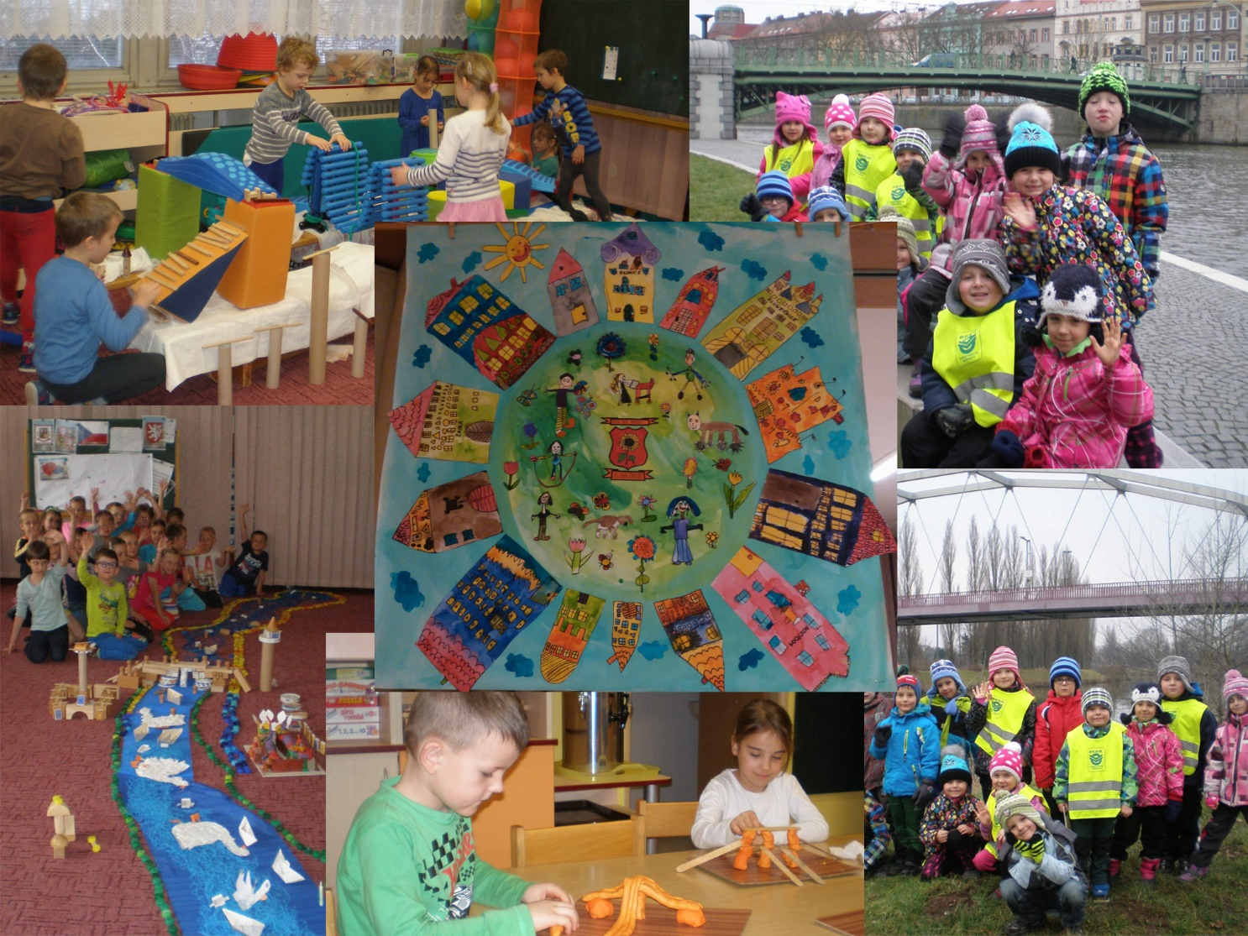

Organizace vzdělávání

Vnitřní uspořádání školy

MŠ Kamarád Veverkova ulice má 4 třídy s počtem 100 zapsaných dětí

Třída:
- Sovičky -25 dětí, ( ekologie)
- Berušky a broučci - 25 dětí (estetické činnosti, projekty Světové školy)
- Žabičky 25 (pokusné dílny)
- Delfínci – 2 dětí, jedno dítě s podpůrným opatřením 2.stupně, jedno dítě s individuálním vzděláváním (registrace v projektu Děti na startu, hra na flétnu, projekty Světové školy).

MŠ Kamarád Hrubínova ulice má 3 třídy s počtem 84 zapsaných dětí

Třída:
- Rybičky – 28 dětí (projekty Světové školy)
- Berušky – 28 dětí (muzicírování, dle projektu "Svět nekončí za vrátky - cvičíme se zvířátky" - Česká obec sokolská, sportovní všestrannost)
- Sluníčka – 28 dětí (estetická výchova, výuka dramatem)

Každá třída pracuje podle svého Třídního vzdělávacího programu pro předškolní vzdělávání. Při jeho tvorbě vycházejí pedagogičtí pracovníci z cílů ŠVP PV, znalosti dětské skupiny, podmínek třídy a celé mateřské školy. Po přijetí nových dětí do mateřské školy klademe důraz na citlivou adaptaci dítěte v novém prostředí. Paní učitelky dbají na harmonický rozvoj všech dětí, rozvíjejí jejich osobnost, sebedůvěru, staví na silných stránkách dítěte. Kladou důraz na kvalitní přípravu dětí do ZŠ. Snažíme se o pestrost, atraktivitu a vyváženost ve vzdělávání. Vzdělávací záměry doplňujeme o společná setkávání s rodinami dětí. Pedagogický sbor provádí pravidelnou diagnostiku dětí, úzce spolupracuje se zákonnými zástupci, případně školskými poradenskými zařízeními.

Přijímání dětí k předškolnímu vzdělávání
Přijímání dětí do mateřské školy podléhá platné legislativě a směrnicím školy. Děti jsou přijímány v přijímacím řízení dle platných kritérií. O přijetí dětí rozhoduje ředitelka školy.

Vzdělávání dětí mimořádně nadaných
Metodou včasné diagnostiky se snažíme odhalit děti mimořádně nadané. Formou rozmanité vzdělávací nabídky podporujeme talent a nadání, podnikavost a kreativitu dětí. Úkolem naší školy je umožnit a dát příležitost své schopnosti dále rozvíjet.

OBLASTI NADÁNÍ:
-kreativní (bohatá fantasie a představivost, koketování s rozmanitými nápady
-sociální (empatie, vstřícnost, dobrá sociabilita, časté otázky, nezávislost)
-intelektová (pozornost, paměť, tvorba matematických úloh, čtení)
-řeč (bohatá slovní zásoba, reprodukování příběhu, naslouchání)
-jemná a hrubá motorika (častý zájem o kresbu, psaní, opis slov, obratnost a koordinace
-specifická (hra na hudební nástroj, vytrvalost, vnímání rytmu)

Jiné projevy v chování dítěte mohou být pravým opakem. Souvisí to s vývojovými nevyrovnanostmi, s nimiž se u těchto dětí můžeme setkat.
Na zřeteli máme to, jak děti řeší úkoly- postup a výsledky. Sledujeme projev dítěte ve skupině, jak diskutuje, všímáme si oblib dítěte MŠ i v mimoškolní oblasti, podporujeme zájmy dítěte, pozorujeme, nač se zaměřuje, co ho zajímá, baví a těší. Zaměřujeme se na sledování doby pozornosti dítěte. Bereme na vědomí, že schopnosti dětí se průběžně mohou měnit s ohledem na podmínky, prostředí, motivaci, různé situace. Toto vše konáme jako nezaujatí pozorovatelé.
Pro úspěšnost a efektivitu práce s nadaným dítětem dbáme na dodržování pravidel:
-pozorné naslouchání
-provádění hodnocení činností
-individualizace
- nenásilnost
-vytváření podmínek
-rozvoj osobnostního potenciálu
-realizace stanovených PO
-přirozená komunikace bez projevu autoritativního přístupu

Vzdělávání dětí v naší škole je doplněno nabídkou rozšířených aktivit, které probíhá na základě konzultace s rodiči a preferencí zájmů a nadání dětí.

Vzdělávání dětí se specifickými vzdělávacími potřebami
Zdárný průběh vzdělávání dětí dle individuálních potřeb dětí je naším cílem. Náš ŠVP PV je nastaven tak, aby uspokojoval základní i specifické potřeby dětí, vytvářel podmínky pro jejich optimální rozvoj. Nastavujeme přirozené prostředí pro získávání životních kompetencí. Vzdělávání formou integrace nabízíme podmínky pro oboustranný respekt dětí bez postižení a dětí s handicapem. Budováním společného soužití pomáháme pěstovat zdravé sebevědomí a začlenění mezi ostatní. Chceme připravit děti na aktivní a přirozené vyrovnání sebe sama s přirozenou realitou.
Systematický přístup k dětem zaručí zdárný průběh integrace a to ve spolupráci školy, rodiny a školských poradenských zařízeních dětem. Dítětem se speciálními vzdělávacími potřebami je dítě, jež k naplnění svých vzdělávacích možností nebo k uplatnění a užívání svých práv potřebuje poskytnutí podpůrných opatření. Při vzdělávání dětí se speciálními vzdělávacími potřebami je nutné jejich naplňování přizpůsobovat tak, aby maximálně vyhovovalo jednotlivým dětem, jejich potřebám a možnostem. Je potřeba jim zajistit podmínky, které jsou dány jejich speciálními potřebami. Některé jsou pro všechny děti společné, jinde se odlišují s ohledem na charakter a stupeň postižení, či znevýhodnění.
Podpůrná opatření (dále PO) se dle organizační, pedagogické a finanční náročnosti člení do pěti stupňů. PO prvního stupně uplatňuje MŠ bez doporučení ŠPZ na základě plánu pedagogické podpory. PO druhého, třetího, čtvrtého a pátého stupně lze uplatnit pouze s doporučením ŠPZ.. V případě přijetí dítěte se speciálními vzdělávacími potřebami
do MŠ budeme respektovat vyjádření ŠPZ a na základě zpráv vytvoříme pro takové dítě plán pedagogické podpory.
Spolupracujeme s odborníky, využíváme služeb ŠPZ –Rukavička, Daneta, Prointepo, Mozaika, PPP HK a další.
Pro úspěšné vzdělávání dětí s přiznanými podpůrnými opatřeními naše MŠ zabezpečuje a umožňuje:
- Uplatňování principu diferenciace a individualizace vzdělávacího procesu při plánování a organizaci činností v MŠ.
- V souladu se stanovenými PO volbu vhodných vzdělávacích metod
- Realizaci stanovených PO při vzdělávání dětí
- Osvojení specifických dovedností na úrovni odpovídající individuálním potřebám dítěte zaměřených na samostatnost, sebeobsluhu a osvojování základních hygienických návyků
- Spolupráci se zákonnými zástupci dítěte, ostatními zákonnými zástupci dětí, ŠPZ…
- Citlivou komunikaci, pozitivní přijímání dítěte do mateřské školy
- Profesionální rozvoj pedagogických a nepedagogických zaměstnanců
- Přítomnost asistenta pedagoga dle přiznaného PO

V zdělávání dětí mladších tří let
S ohledem na výchovu a vzdělávání dětí mladších tří let je objekt školy začleněn do kategorie činností podle požárního nebezpečí. Nabízíme šetrný adaptační program. V oblasti vzdělávání zařazujeme rozmanité metody aktivizující, prožitkové, aktivizujeme co nejvíce smyslů s pravidlem: ,,ruka, oko, mozek“. Prostředí třídy je přizpůsobeno věkovému složení dětí, stejně tak jako volba her a hraček. Naším cílem je co nejpřirozenější začlenění dětí do tří let věku do edukačního procesu školy. V oblasti DVPP a samostudia se zaměřujeme na druhy vzdělávání s touto problematikou. Individualizovaný přístup k mladším dětem probíhá v úzké spolupráci s rodinou.

Snahou pedagogů je vytvoření optimálních podmínek pro rozvoj osobnosti každého dítěte a pomoci jim k dosažení co nejvyšší míry samostatnosti
Pro děti s odloženou školní docházkou jsou tvořeny plána rozvoje, s dětmi s lehčími vadami logopedickými pracují preventivně zkušení pedagogové pod vedením odborníka.
Do integrovaného vzdělávání jsou rovněž přijímány děti ze socio-kulturně znevýhodněného prostředí, děti s odlišným jazykovým vybavením nebo oslabeným rodinným zázemím.

Charakteristika a struktura vzdělávacího programu

Program je uspořádán do 4 hlavních Školních integrovaných bloků, které nastiňují další tematické okruhy vzdělávacího obsahu. Z těchto bloků plynou dílčí tematické bloky, jež si učitelky na svých třídách dále rozpracovávají do týdenní, denní, nebo projektové podoby. Názvy tematických bloků vyjadřují oblasti, které učitelky využijí při práci s dětmi. Při plánování didaktické nabídky mohou zvolit své vlastní názvy, které budou propojovat jejich TVP PV se stanovením pedagogického záměru, navazovat na aktuální situaci, individuální potřeby a věk dětí.Jednotlivé interakční oblasti fungují jako celek výchovně vzdělávacích činností, který reflektuje vývoj dětí, přirozený život, zrání a samotné učení. Zaměřujeme se současně na oblast lidských práv, zdravý životní styl, oblast lidových tradic a zvyků našich předků, globalizaci ve vzdělávání a oblast EVVO. ŠVP PV naší školy je vypracován v souladu s Rámcovým vzdělávacím programem pro předškolní vzdělávání. ŠVP PV naší školy nabízí učitelkám pracovat samostatně, tvořivě, s možností realizace vlastních nápadů, uplatněním své odbornosti. Vzdělávací činnost je zaměřena na užívání rozmanitých metod a preference přímých zážitků. Využíváme dětkou zvídavost, touhu po objevování. Vedeme děti k individuální práci a současně ke kooperativním aktivitám. Umožňujeme dětem samostatně hledat cesty tvořivým myšlením a vlastnímu nápady. Evaluační činnost nám umožňuje dotvářet a měnit vzdělávání.

Klíčové kompetence rozvíjíme přes různé metody a formy práce
Vzdělávací program vychází z klíčových kompetencí dítěte předškolního věku stanovených v RVP PV
Kompetence k učení –učíme se a baví nás to
Kompetence k řešení problémů- poradíme si s problémem
Kompetence komunikativní- povídáme si, umíme se vyjadřovat
Kompetence sociální a personální-každý máme v mateřské škole své místo
Kompetence činnostní o občanské- nikomu nečiníme, co sami nemáme rádi

Formy vzdělávání :
-spontánní X řízené
-individuální X skupinové
-přímo x nepřímo organizované pedagogem

Metody vzdělávání:
Klasické- slovní, názorné, dovednostní
Aktivizující- diskusní, heuristické, situační, inscenační, didaktické hry
Komplexní- frontální výuka, kooperativní výuka, partnerská výuka, výuka dramatem, životní situace, IT…

Prioritou ve všech oblastech je naplňování potřeb dětí:
Fyziologických: stravování, všestranný pohyb-péče o správné držení těla, posilování HSS, hygienické potřeby…
Potřeba bezpečí a jistoty: bezpečné prostředí, funkční pravidla, kvalitní pedagog, pevné zázemí, důvěra
Potřeba lásky a sounáležitost: dítě musí vědět, že je očekávané, vítané ve skupině
a potřebné, mít svobodu
Potřeba úcty a uznání: důvěra, respekt, efektivní komunikace
Potřeba sebeaktualizace: vědomý rozvoj svých předpokladů a talent, mít možnost být vším, čím můžeme být, seberealizace, chuť získávat nové poznatky.

,,Pokora je schopnost vnímat s úctou i nejmenší věci života“
(Albert Schweitzer)

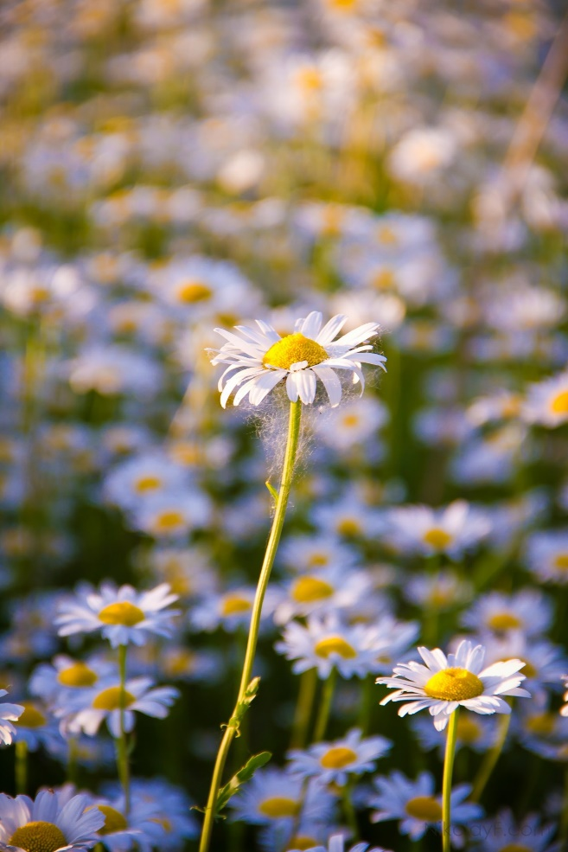
Povinná součást TVP PV
1. krédo třídy
2. charakteristika třídy- jmenný seznam dětí v konkrétním školním roce, věkové složení, poměr dětí dle pohlaví, OŠD, integrované děti, děti mimořádně nadané, děti vykazující problémy, výrazné zájmy dětí, specifické zaměření třídy, projekty, zapojení do projektů, organizační záležitosti, rituály třídy, charakteristika prostředí třídy
3. organizace denního provozu
4. výčet metod a forem práce
5. přehled akcí třídy pro aktuální školní rok
6. hodnocení integrovaných celků
7. autoevaluace práce pedagoga
8. hodnotící listy dětí
9. individuální vzdělávací programy
10. hodnocení individuálního rozvoje dětí-portfolia
11. zápisy z třídních schůzek
12. přehled docházky dětí
13. témata ŠVP PV
14. cíle RVP PV
15. vzdělávací program třídy- plánování, konkrétní nabídka, obsah vzdělávání
16. systém hodnocení třídy
17. záznamy ze života dětí
18. spolupráce s rodiči, s veřejností
19. fotopříloha
20. školní perličky ….

Rámcové cíle RVP PV jsou rozpracovány do dílčích vzdělávacích cílů v oblastech předškolního vzdělávání
-prostor pro učení
-prostor pro posilování žádoucích lidských hodnot
-prostor pro samostatnost

Oblasti předškolního vzdělávání dle RVPPV
-Dítě a jeho tělo
-Dítě a jeho psychika
-Dítě a ten druhý
-Dítě a společnost
-Dítě a svět

Hlavní cíle předškolního vzdělávání
Za hlavní cíl předškolního vzdělávání považujeme naplňování Rámcového vzdělávacího programu pro předškolní vzdělávání.
Dítě by mělo získat a osvojit si:
-aktivní přístup k učení, kreativitu, být schopno aktivně poznávat a objevovat
-ctít zásady morálních hodnot, být zodpovědným, soucítit a být solidární s druhými, ať již jsou sobě rovni, či slabší, ohrožení, jiné rasy, původu, náboženského vyznání…
-mít úctu k životu, životnímu prostředí, kulturnímu dědictví a historii
-být schopni pracovat na svém vlastním rozvoji, důvěřovat si, nést zodpovědnost za své jednání, sebepoznávat se a být schopno spolupráce.

Hodnoty ve výchově a vzdělávání:

Svoboda a zodpovědnost, svědomitost a dochvilnost
Pracovitost, solidarita a vzájemná úcta
Důvěra a růst dítěte
Uznání individuálních rozdílů mezi dětmi
Využití chyb jako prostředku učení
Spolupráce
Učení se činností
Podpora talentu a nadáni dětí
Položení základů k potěše ze vzdělávání

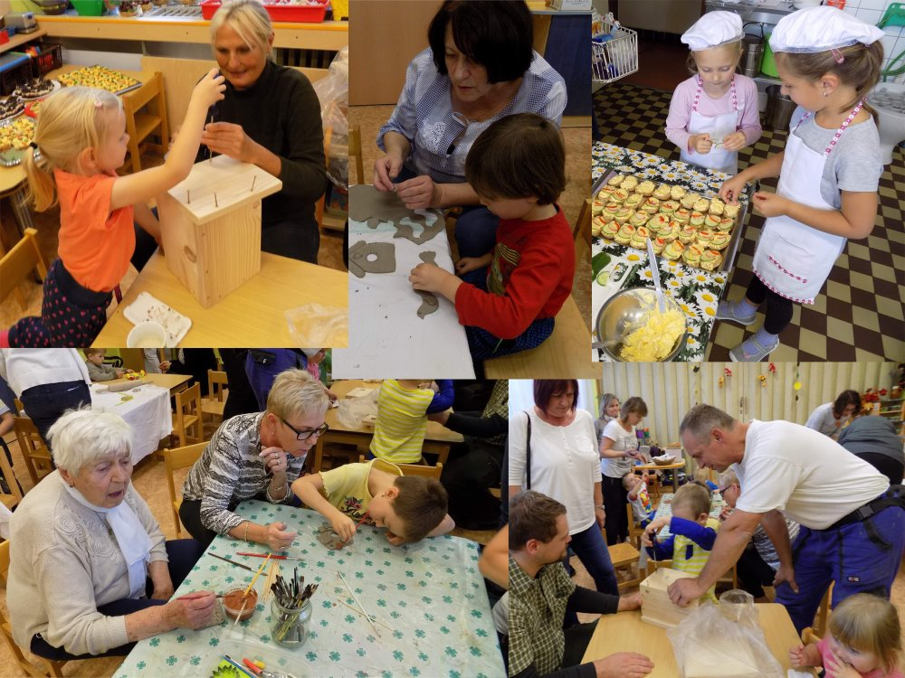
,, Užíváme a vážíme si každého dne, všeho i všech kolem sebe“
Vzdělávací obsah

Integrovaný blok: Příroda
Tento blok přinese dětem informace o živé a neživé přírodě, seznámí děti se zákonitostni přírody, s pravidly, která je v přírodě nutné dodržovat, Děti získají povědomí o ochraně přírody. Děti se naučí vnímat přírodu všemi smysly, získají povědomí o tom, že vše má svůj řád, který je rozmanitý a pozoruhodný, naučí se všímat si změn v přírodě v závislosti na ročních obdobích, uvědomí si nebezpečí, se kterým se v přírodě můžeme sektat. Děti získají povědomí o člověku, jako součásti přírody, který má, jako jediný, volní vlastnosti. Součástí bloku jsou ekologické projekty.

Tématické bloky
-živá příroda
-neživá příroda

Očekávané výstupy ze všech vzdělávacích oblastí

Dítě a jeho tělo:
Zvládnout sebeobsluhu, ovládat koordinaci ruky a oka, zvládat jemnou motoriku, vnímat a rozlišovat pomocí všech smyslů. Zvládnout základní pohybové dovednosti a prostorovou orientaci, pohybovat se v různém prostředí. Ovládat jednoduché praktické činnosti s nářadím či náčiním. Zařazovat vytrvalostní hry, hry v přírodě.

Dítě a jeho psychika
Pojmenovat většinu toho, čím jsme obklopeni, sledovat děje kolem sebe, vyjadřovat smysluplně své myšlenky, učit se nová slova a aktivně je používat, naučit se zpaměti určité texty, porozumět slyšenému a umět zachytit hlavní myšlenku
Chápat základní prostorové a matematické pojmy, umět je prakticky využívat, řešit problém, chápat, že je zajímavé dozvídat se nové věci. Rozhodovat o svých činnostech, respektovat vyjasněná pravidla, umět vyjádřit a zachytit své zážitky. Používat matematické symboly, diferencovat, třídit a kategorizovat.

Dítě a ten druhý:
Dodržovat pravidla vzájemného soužití, spolupracovat s ostatními a vhodným způsobem komunikovat s druhými

Dítě a společnost:
Uplatňovat základní návyky společenského chování, uvědomovat si, že všichni nerespektují určitá pravidla a umět odmítat společensky nežádoucí chování, zachycovat skutečnosti ze svého okolí, vyjadřovat se v rámci rytmu hudby, pohybu.

Dítě a svět:
Uvědomit si elementární poznatky o okolním prostředí, mít povědomí o širším přírodním prostředí, vnímat pestrost, různorodost a pozoruhodnost přírody, rozeznávat materiály, všímat si změn v přírodě. Mít povědomí o významu životního prostředí, uvědomit si, že vlastním chováním ovlivńujeme životní prostředí, pomáhat pečovat o okolní životní prostředí

Děti, které nedovršily 3 let
Podporovat spontánnost v chování, aktivizovat a rozvíjet děti v citové oblasti, vzdělávat formou prožitků.Vytvářet povědomí o přírodních jevech a souvislostech. Využívat vlastního příkladu učitelek a názornoti. Zařazovat praktické činnosti. Využívat prostředí k lokomoci a zdokonalování pohybu, zapojovat se do hudebně pohybových her. Manipulačně rozvíjet jemnou motoriku a cvičit nervosvalovou koordinaci očí a rukou, orientaci v prostoru. Podněcovat děti v zacházení s předměty
a přírodninami. Podporovat děti v uplatňování nabytých zkušeností při hrovém konání- napodobování ve formě hry.

Kompetence:
- Získanou zkušenost uplatňovat v praktických činnostech
- Zachycuje skutečnosti ze svého okolí, vyjadřuje představy pomocí různých výtvarných dovedností
- Všímá si problémů v bezprostředním okolí
- Průběžně rozšiřuje slovní zásobu
- Naučit se zpaměti krátké texty, reprodukovat říkanky, básničky, pohádky zvládnout jednoduchou dramatickou úlohu
- Zpřesňuje početní představy, užívá číselných pojmů
- Napodobuje modely prosociálního chování
- Při řešení myšlenkových i praktických problémů užívá logických, matematických i empirických postupů. Uvědomuje si, že za sebe a své jednání odpovídá a nese důsledky
- Soustředěně zkoumá, pozoruje, objevuje, experimentuje
- Problémy řeší na základě bezprostřední zkušenosti, postupuje cestou pokusu a omylu
- Raduje se z toho, co dokázalo, zvládlo
- Ovládá dovednosti předcházející čtení a psaní
- Všímá si dění a problémů ve svém okolí
- Spolupodílí se na společných rozhodnutích
- Zvládá pohyb při překonávání překážek, házení, chytání, manipulaci s náčiním, koordinovanou lokomocí, prostorovou orientací, sladit pohyb s rytmem
- Řešit problémy, nalézat nová řešení
- Chápat slovní vtip, zachytit hlavní myšlenku
- Posilování přirozených poznávacích citů-zvídavost, zájem, experimentování
- Osvojování přiměřených praktických dovedností
- Získává schopnost řídit své chování vůlí, ovlivňovat vlastní situaci
- Manipuluje s jednoduchým nářadím a náčiním, s přírodními materiály

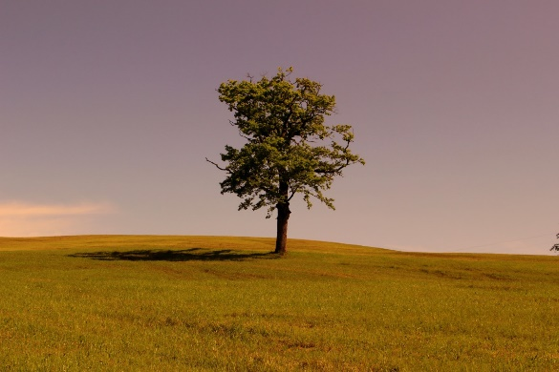

Integrovaný blok: Společnost a prostředí
Tento blok je věnován okolnímu světu, který dítě obklopuje, seznámí děti s prostředím kolem nás a s pravidly soužití. Děti se naučí žít ve společenství lidí, získají povědomí o různých kulturách a národnostech, poznávat pravidla
o společenském soužití, společenských rozdílech a o tom, že žijeme ve společnosti zdravých i handicapovaných osob. Blok bude směřován k rozvoji dětského poznávání a učení.

Tématické bloky:
Planeta země
Slunce a vesmír
Věci kolem nás

Očekávané výstupy ze všech vzdělávacích oblastí

Dítě a jeho tělo:
Koordinovat lokomoci a další pohyby těla, zvládat prostorovou orientaci a překonávat překážky. Zacházet s běžnými předměty denní potřeby, náčiním, nástroji
a pomůckami, zlvádat koordinaci oka a ruky, přiměřeně zvládat sebeobsluhu, vědomě napodobit jednoduché pohyby, zvládat základní pohybové dovednosti. koordinovat automatické i volní pohyby, překonávat překážky, orientovat se na ploše.

Dítě a jeho psychika:
Správně vyslovovat a pojmenovávat to, čím jsme obklopeni, samostatně umět vyjádřit myšlenky a umět je formulovat ve větách, chápat slovní vtip a humor, rozlišovat některé symboly a porozumět jejich významu, sledovat vyprávění, učit se nová slova. Projevovat zájem o nové věci, řešit problémy záměrně pozorovat, experimentovat, všímat si nového, využívat matematické operace a zacházet s číselnou řadou, chápat matematické pojmy. Porozumět prostorovým vztahům, Znát a používat časovou kontinuitu. Zaměřovat se na etické vědomí

Dítě a ten druhý:
Rozvoj kooperativních dovedností, chápat hodnotu každého člověka a odlišnosti lidí, dodržovat pravidla soužití, navazovat sociální kontakty, spolupracovat při kooperativních činnostech, respektovat pravidla, umět odmítnout nepříjemnou komunikaci
Dítě a společnost:
Umět pozorně poslouchat, vyjadřovat se prostřednoctvím estetických činností, zvládat základní hudební dovednosti, odmítat společensky nežádoucí chování, uvědomovat si nebezpečí, přebírat odpovědnost za vlastní učení se, seberealizovat se v běžném životě.

Dítě a svět:
Osvojit si poznatky o vesmíru, Zemi,využívat poznatky pro další vzdělávání a život, mít elementární povědomí o existenci různých národů a kultur, vnímat pestrost
a různorodost světa, chápat řád. Příprava dětí na život v mnohojazyčném světě, vztahu k cizímu jazyku, vytvářet povědomí o existenci jiných jazykových kódů sloužících k dorozumívání. Vědět kam se obrátit v případě nebezpečí, pomáhat pečovat o okolní životní prostředí.

Děti, které nedovršily 3 let
Rozvíjet chápání slovního označení předmětů a jevů. Sledovat rozhovor dospělého. Využívat rytmizovaných útvarů s jednoduchým slovním obsahem-rozvíjet mechanickou paměť. Dále rozčleňovat sociální vztahy. Rozvíjet schopnosti pozorování, napodobování. Vnímat pravidelný rytmus a řád. Individuální seznamování s morálním stavem života, vedení k autonomii.

Kompetence:

- Přistupuje na jednoduchá, dohodnutá pravidla
- Přirozeně bez zábran komunikuje s druhým dítětem, navazuje dětská přátelství
- Má elementární poznatky o světě
- Zpřesňuje matematické pojmy
- Raduje se z toho, co dokázalo
- Učí se hodnotit své osobní pokroky
- Zvládá překážky
- Porozumí běžným projevům emocí
- Vyjadřuje se pomocí hudebních nástrojů
- Přijímá pozitivní ocenění i případný neúspěch
- Brání se projevům násilí
- Zajímá se o druhého a o to, co se děje kolem něj
- Chová se odpovědně s hledem na zdravé a bezpečné okolí
- Všímá si dění i problémů v bezprostředním okolí i širším měřítku
- Průběžně rozšiřuje slovní zásobu
- Hledá aktivně otázky o dění kolem sebe, hledá odpovědi
- Uvědomuje si, že za sebe i své jednání odpovídá a nese důsledky
- Uvědomuje si, že svou aktivitou a iniciativou může ovlivnit situaci
- Ovládá dovednosti předcházející čtení a psaní
- Objevuje, soustředěně zkoumá, experimentuje
- Chápe, že všichni lidé mají stejnou hodnotu přes to, že je každý jiný
- Orientuje se v dění řádu ve kterém žije
- Spolupodílí se na společenských hodnotách
- Dovede využívat informativní a komunikační technologie a prostředky, se kterými se běžně setkává
- Má povědomí o mezilidských hodnotách
- Rozlišuje některá čísla a písmena
- Mít povědomí o světadílech, respektovat národnostní odlišnosti, způsob života
- Odhaduje své síly
- Je schopno chápat, že lidé jsou různí, umí být tolerantní k jejich odlišnostem
- Má elementární poznatky o přírodě
- Uvědomuje si, že za sebe i své jednání nese důsledky
- Klade otázky, hledá odpovědi, aktivně si všímá, co se kolem něho děje

Integrovaný blok: Kultura, lidové zvyky a tradice
Blok je zaměřen na radostné prožívání oslav a tradic, lidových zvyků, pranostik, úctě k činnostem našich předků, vlastenectví. Vnímání základních poznatků o ročních obdobích. Uvedení dětí do světa kultury a umění, materiálních i duchovních hodnot.

Tématické bloky
Roční období
Co dokáží lidské ruce

Očekávané výstupy ze všech vzdělávacích oblastí

Dítě a jeho tělo:
Osvojit si přiměřeně praktické dovednosti, rozvoj psychické a fyzické zdatnosti, sladit pohyb s rytmemem a zpěvem, vytvořit si elementární poznatky o sobě, vyrovnávat svalové dysbalance, zacházet s drobným nářadím a náčiním, soběstačně zvládat jednoduchou obsluhu a pracovní úkony, úklidové práce, šetrně zacházet s vybavením, Ovládat dech, rozlišovat pomocí smyslů, ovládat kordinaci oka a ruky

Dítě a jeho psychika:
Ovládat dech, intonaci a tempo řeči, pojmenovat věci, které nás obklopují,zachytit hlavní myšlenku příběhu a porozumět slyšenému. Chápat vtip a humor. Projevovat zájem o četbu, divadlo, umění, poznat něktré číslice a písmena,případně slova,užívat svých smyslů,umět krátké texty nazpaměť,vyjadřovat svou fantasii,chápat prostorové a časové pojmy.Přijímat ocenění, ohodnotit své osobní pokroky, prožívat radost ze zvládnutého. Těšit se z hezkých zážitků, zachytit a vyjádřit své prožitky, vyjadřovat svou představivost, experimentovat s barvami, porozumět uměleckému dílu.

Dítě a ten druhý:
Navozovat kontakty s dospělým, spolupracovat s ostatními, respektovat je. Dodržovat pravidla slušného chování a vzájemného soužití, překonávat ostych, navazovat kontakty, spolupodílet se na činnostech

Dítě a společnost:
Vytvořit si představu o společenských normách, chovat se zdvořile. Vnímat umělecké a kulturní podněty. Hodnotit zážitky, sledovat pozorně literární, hudební, dramatická a další představení. Vyjadřovat se prostřednictvím hudebních a hudebně pohybových činností, zvládat základní vokální a instrumentální dovednosti. Porozumět neverbálním citovým prožitkům. Mít povědomí o základních hodnotách a symbolech státu.

Dítě a svět:
Uvědomovat si změny v ročních obdobích, spoluvytvářet pohodu prostředí, pečovat o estetický vzhled okolí

Děti, které nedovršily 3 let
Zvládat sebeobslužné činnosti, jednoduché praktické činnosti, cílevědomé zacházení a manipulace s předměty. Udržovat kulturu a estetiku při stolování. Poznávání přírodního prostředí, rozvoj slovní zásoby. Spojování pohybu s hudbou, říkankou… Podpora estetického cítění. Seznamování s činností dospělých. Zapojovat se do tradic školy, vnímat změny v přírodě.

Kompetence:
- Chápat elementární matematické souvislosti
- Ovládá časové pojmy
- Těšit se z hezkých a příjemných zážitků
- Porovnávat množství
- Klade otázky, hledá na ně odpovědi
- Komunikuje bez zábran a bez ostychu s dětmi i dospělými
- Dodržuje dohodnutá pravidla
- Chápe zájem o dění kolem sebe, činorodost, pracovitost, podnikavost
- Uplatňuje základní společenské návyky a pravidla
- Dokáže vyjadřovat a sdělovat své prožitky, pocity nálady různými prostředky
- Problémy řeší na základě předchozí zkušenosti
- Uvědomuje si významu zázemí v rodině pro bezpečí a rozvoj osobnosti
- Napodobuje modely prosociálního chování a mezilidských vztahů
- Rozlišuje řešení, která jsou funkční, vedou k cíli a řešení, která funkční nejsou
- Ovládá dovednosti předcházející psaní a čtení
- Poznávat, že udělat radost druhému je těší
- Soustředit se na činnost, udržet pozornost
- Rozlišovat některé symboly
- Rozlišovat chutě a vůně, zrakově rozlišovat
- Zacházet s grafickým a výtvarným materiálem, modelovací hmotou, těstem
- Chovat se tak aby neohrožovalo zdraví a bezpečnost svou ani druhých
- Orientuje se v řádu dění a prostředí ve kterém žije
- Odhaduje své síly, učí se hodnotit svoje osobní pokroky
- Má elementární poznatky o kultuře
- Řeší problémy, na které stačí
- Průběžně rozšiřuje slovní zásobu
- Spolupodílí se na společných rozhodnutích
- Chápe, že lhostejnost, nevšímavost, pohodlnost a nízká aktivita mají nepříznivé důsledky
- Má elementární poznatky o kultuře, rozmanitostech a proměnách ve světě lidí
- Je otevřené k aktuálnímu dění
- Má povědomí o mezilidských hodnotách

Integrovaný blok: Člověk
Formou zábavných her a činností poznají děti v tomto bloku lidské tělo, vyzkouší si co naše tělo dokáže a umí. Záměrem bloku je současně prevence sociálně patologických jevů prostřednictvím vytváření pro-sociálních postojů ve vztahu k lidem. Zaměříme se na zdravý životní styl, prožitkové činnosti, fixování správného modelu chování.

Tematické bloky
Jak plyne čas
Zdraví

Očekávané výstupy ze všech vzdělávacích oblastí

Dítě a jeho tělo:
Rozvíjet pohybové možnosti a dovednosti, poznávat části a možnosti lidského těla, koordinovat lokomoci, prostorově se orientovat, využívat různé náčiní. Vyrovnávat svalové dysbalance , procvičovat manipulaci s předměty, zachovávat správné držení těla, ovládat dechové svalstvo. Zapojit se do plavecké výuky, kurzu lyžování. Mít povědomí o ochraně vlastního zdraví, vědět, kde hledat pomoc v případě potřeby. Rozlišovat, co zdraví prospívá a naopak. Pojmenovávat části těla
a některé orgány, znát jejich funkce. Mít povědomí o růstu a vývoji těla, znát některé základní pojmy spojené se zdravím, pohybem a sportem, účastnit se turistických výletů, atletické olympiády. Umět stolovat, postarat se o své věci a osobní hygienu. Vnímat všemi smysly

Dítě a jeho psychika:
Správně vyslovovat, ovládat dech a tempo řeči. Domluvit se slovy i gesty. Poznat
a vyslovit jednoduchá synonyma, homonyma, antonyma. Učit se nová slova, reprodukovat text, formulovat otázky a odpovídat, sledovat děj, mít povědomí
o užívání telefonu, užití informační technologie, chápat prostorové pojmy, užívat matematické pojmy, souvislosti, chápat číselnou řadu, řešit problémy, nalézat nová řešení. Uvědomovat si svou samostatnost, vyjádřit souhlas či nesouhlas, odmítnout podílení se na nebezpečných, nedovolených či zakázaných činnostech, cvičení projevování citů, sebekontrole a sebeovládání.

Dítě a ten druhý:
Chápat osobnostní odlišnosti, spolupracovat s ostatními, uvědomit si svá práva, dodržovat dohodnutá pravidla. Porozumět běžným projevům emocí a nálad. Vnímat co si druhý přeje a co potřebuje. Bránit se projevům násilí, chovat se obezřetně při setkání s cizí osobou. Vnímat potřebu mezigenerační spolupráce a vztahů.

Dítě a společnost:
Chápat že je nutné odmítat nežádoucí chování druhých, chovat se zdvořile a s úctou přistupovat k druhým. Respektovat rozdílné vlastnosti v kolektivu a umět se do kolektivu bez obtíží začlenit, uplatnit základní pravidla lidského soužití
a společenského chování. Sledovat proměnu lidského života a aktivně vnímat další generace- podporovat interpersonální oblast.

Dítě a svět:
Zvládat běžné činnosti, chovat se přiměřeně a bezpečně v MŠ doma i na veřejnosti. Vědět jak se vyhnou nebezpečí jak se chránit. Vnímat že i svět lidí má svůj řád, a že je rozmanitý a pestrý Porozumět, že změny jsou přirozenou součástí života. Uvědomovat si vliv chování na vlastní zdraví. Dbát o pořádek a čistotu.

Děti, které nedovršily 3 let
Sebeuplatnění v kolektivu, sounáležitost a nárok na pevné místo ve skupině. Rozlišování vlastních a cizích předmětů. Znát a vyslovovat své jméno, používat křestní jména vrstevníků, slovně označovat sociální a rodinné vztahy. Zvládat základní hygienické návyky, postupně je automatizovat. Vnímat rozmanitost citových prožitků, emocionální koordinace. Chápání významu slov a obohacování slovní zásoby. Podpora pohybové aktivity, koordinace těla.

Kompetence:
- Ve skupině se dokáže prosadit, ale i podřídit, při společných činnostech se domlouvá a spolupracuje
- Raduje se z toho, co zvládá, co dokázalo
- Zpřesňuje početní představy, užívá číselných pojmů
- Dokáže se vyjadřovat a sdělovat své prožitky, pocity, nálady různými prostředky
- Samostatně rozhoduje o svých činnostech
- Průběžně rozšiřuje slovní zásobu
- Pokud se mu dostává ocenění a uznání, učí se s chutí
- Dbá na osobní zdraví a bezpečí svoje i druhých
- Spoluvytváří pravidla společného soužití
- Dětským způsobem projevuje citlivost a ohleduplnost k druhým, pomoc slabším, rozpozná nevhodné chování
- Odhaduje své síly, učí se hodnotit svoje osobní pokroky
- Chová se odpovědně s ohledem na zdravé a bezpečné okolí
- Své činnosti a hry se učí plánovat, organizovat, řídit a vyhodnocovat
- Uvědomuje si, že za sebe i své jednání odpovídá a nese důsledky
- Je otevřené k aktuálnímu dění
- Průběžně rozšiřuje slovní zásobu, aktivně ji používá k dokonalejší komunikaci s okolím
- Nebojí se chybovat, pokud nachází pozitivní ocenění nejen za úspěch, ale také za snahu
- Učí se nejen spontánně, ale i vědomě, vyvine úsilí, soustředí se na činnosti
- Při setkáni s neznámými lidmi či v neznámých situacích se chová obezřetně, nevhodně komunikaci a komunikaci, která je mu nepříjemná, umí odmítnout
- Uvědomuje si, že svou aktivitou a iniciativou může situaci ovlivnit
- Soustředí se na činnost a záměrně si zapamatuje, při zadané práci dokončí, co započalo
- Je otevřené k aktuálnímu dění
- Rozlišuje pomocí všech smyslů
- Ovládat koordinaci ruky a oka, zvládat jemnou i hrubou motoriku
- Respektovat druhého
- Řídit se domluvenými pravidly
- Chápat slovní vtip a humor
- Zacházet s předměty denní potřeby, zvládat jejich obsluhu
- Utvořit si základní dětskou představu o pravidlech chování
a společenských hodnotách
- Vyjadřuje svou představivost a fantazii v tvořivých činnostech
i ve slovních výpovědích k nim
- Mít povědomí o širším společenském, věcném, kulturním
a technickém prostředí
- Řídit se domluvenými pravidly
- Respektovat druhého
- Být citlivé ke vztahu s ostatním
- V běžných situacích uplatňuje základní společenské návyky
a pravidla
- Napodobuje modely prosociálního chování a mezilidských vztahů, které nachází ve svém okolí
- Klade otázky a hledá na ně odpovědi
- Aktivně si všímá, co se kolem něho děje
- Průběžně rozšiřuje slovní zásobu
- Dovede užívat informativní a komunikační prostředky, se kterými se běžně setkává
- Při řešení myšlenkových i praktických problémů užívá logických, matematických i empirických postupů
- Chápe, že každý má ve společenství rodiny svou roli, podle které je potřeba se chovat
- Má elementární poznatky o světě lidí
- Odhaduje své síly, učí se hodnotit svoje osobní pokroky
- Problémy řeší na základě bezprostřední zkušenosti, postupuje cestou pokusu a omylu
- Nebojí se chybovat, pokud nachází ocenění za úspěch a snahu
- Ví, že není jedno, v jakém prostředí žije, uvědomuje si, že se svým chováním na něm podílí a že je může ovlivnit

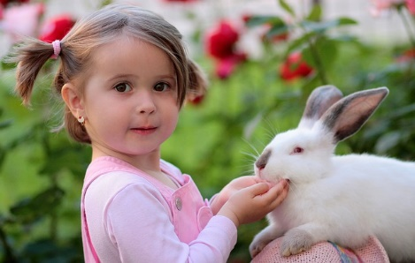

Další aktivity a činnosti podporující individuální osobnostní rozvoj dětí v rámci skupinových aktivit

- Sportovní plavání
- Výlety, zaměřené na turistiku
- Školy v přírodě - zimní pobyt spojený s kurzem lyžování, jarní zaměřený na environmentální vzdělávání
- Fotbálek reprezentace školy při fotbalovém turnaji hradeckých mateřských škol
- Šikulka- výtvarné a pracovní činnosti
- cvičení pro kluky a holčičky
- Muziko-terapeutický koutek Zpívánky
- Pohybová školička -pro uvolnění psychomotorického neklidu u dětí-
- Výtvarné tvoření
- Logopedie
- Hra na flétnu
- Návštěvy solné jeskyně
- Pozemní hokej-seznamování se základy sportu
- Seznamování s AJ formou jazykové propedeutiky
- Pořádání atletické olympiády
- Návštěvy interaktivních programů
- Oslavy: svátky, narozeniny, Dětský den, Vánoce, Velikonoce…
- Debrujář-pokusy

Preventivní a inovační programy:

Školní preventivní program v oblasti prevence sociálně patologických jevů
Emocionální gramotnost
Rozvoj předmatematické gramotnosti
Rozvoj finanční gramotnosti
Podpora výchovy ke zdraví
Rozvoj předčtenářských dovedností
Růst přírodovědné gramotnosti
Nabývání jazykové gramotnosti
Zvyšování informační gramotnost

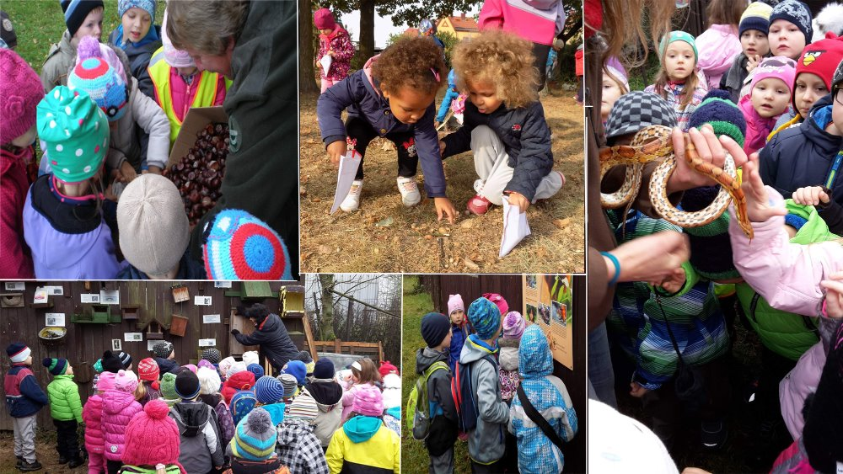

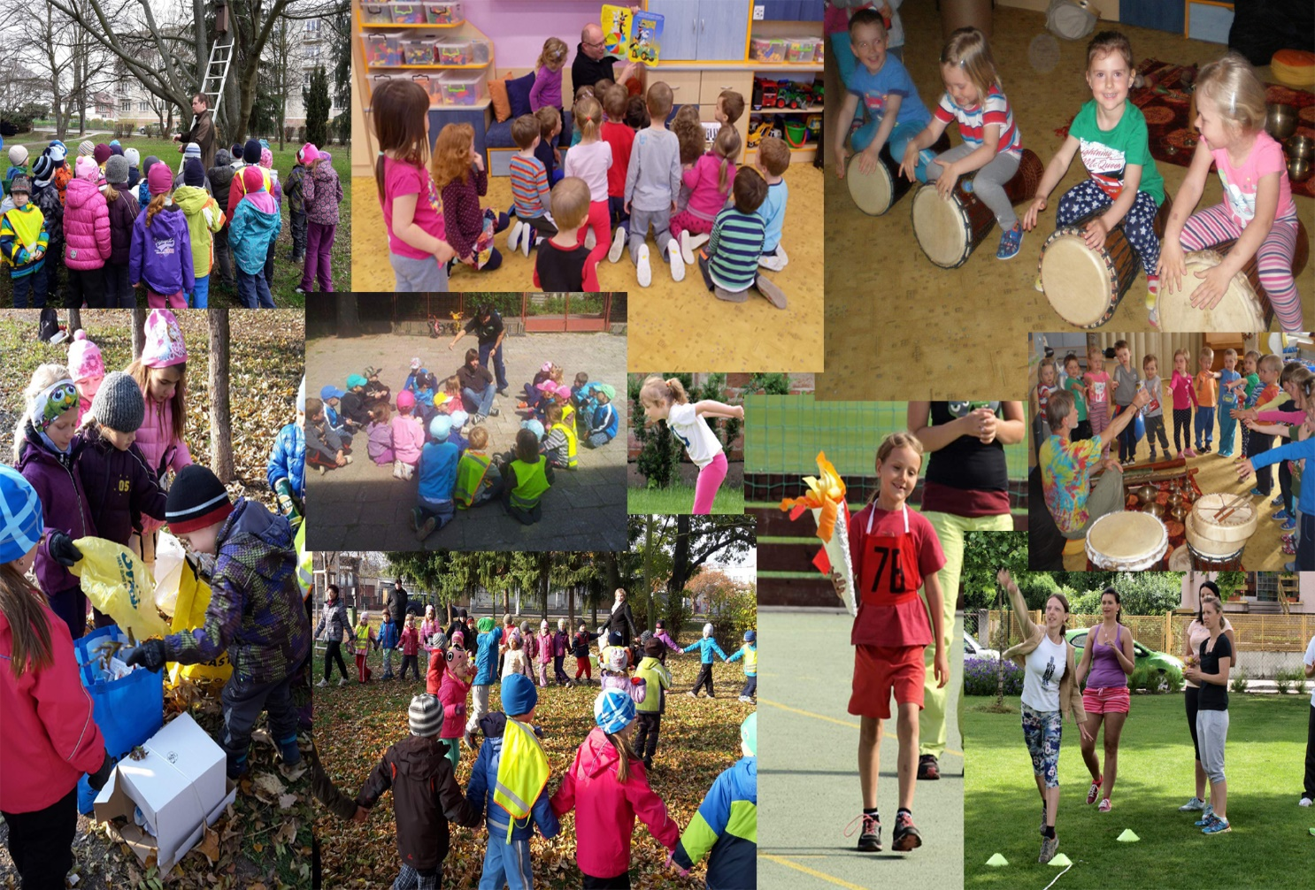

Evaluační systém
Přílohy:
Školní řád
Evaluace je proces systematického shromažďování a analýzy informací podle určitých kritérií za účelem dalšího rozhodování
Pojem autoevaluace je systém připraveného, plánovitého hodnocení směřujícího, podle předem stanovených kritérií, k předem stanoveným cílům.

Vnitřní evaluace
Hodnocení a evaluace ředitelkou školy
-objektivně hodnotí sama svou pedagogickou a řídící práci (autoevaluační dotazník - každoročně na konci školního roku)
-dále se sebevzdělává k zefektivnění své pedagogické i řídící práce
-kontroluje a hodnotí práci pedagogů - dle plánu hospitací 1x za 2 měsíce cíleně, dále průběžně a nahodile (průběh hospitace i její výsledek zapisuje do hospitačního archu, v pohospitačním rozboru hledá společně s hospitovanou učitelkou cestu k zlepšení případných nedostatků, chválí ji za dobře odvedenou práci, navrhuje odměnu
-kontroluje a hodnotí práci provozních pracovníků průběžně, cíleně i nahodile, např. dodržování zásad BOZP a PO, plnění všech úkolů vyplývajících z pracovní náplně jednotlivých pracovníků - technologických postupů při přípravě jídel, správnost účtování školného a stravného, čistotu prostor MŠ, stav skladu, chování provozního personálu k dětem a rodičům, dodržování organizačního řádu školy, případné nedostatky jsou zapsány, projednány s dotyčným pracovníkem a následně provedeno ověření nápravy. Za iniciativní přístup k práci je provozním pracovníkům vyslovena pochvala, navržena odměna
-kontroluje vedení povinné třídní dokumentace (1 x za 14 dnů)
-naslouchá přáním a připomínkám rodičů, spolupracovníků, zřizovatele, široké veřejnosti, konstruktivní podněty dále zpracovává a vychází z nich v plánování dalších činností
-hodnotí celkovou práci a vizáž školy (SWOT analýza na konci školního roku)
-hodnotí funkčnost a aktuálnosti ŠVP i jednotlivých TVP, soulad s RVP, vstřebává nové poznatky ze seminářů, hledá nové náměty (evaluační dotazník na konci školního roku)
-hodnotí vzhled školy - budovy i zahrady, jednotlivých tříd, hodnotí, co je třeba zlepšit, opravit, vyměnit, hodnotí i to, co se zlepšilo, akceptuje připomínky personálu - zapisuje do plánu oprav, průběžně dle aktuální potřeby, minimálně jednou za rok
-souhrn všech hodnocení se stává podkladem pro hodnocení školy –
na konci školního roku

Hodnocení a evaluace pedagogy
-hodnotí svoji práci, evaluuje celý vzdělávací proces ve třídě (evaluace TVP - týdenních bloků každý týden - sebereflexe
-individuální hodnocení dětí (pedagogická diagnostika) - vede o dětech záznamy, kde uvádí stav při nástupu do MŠ, průběžně doplňuje pokroky dítěte a na závěr jeho školní docházky úroveň jeho klíčových kompetencí
-vede portfolio dítěte, kam ukládá jeho práce, pracovní listy, vpisuje poznámky
-hodnotí funkčnost a aktuálnost celého TVP a soulad se ŠVP i RVP (na konci škol. roku)
-hodnotí celkovou práci a vizáž školy (SWOT analýza na konci škol. roku), hledá nové náměty
-provádí autoevaluaci své vlastní práce týdně (tiskopis) a celkově na konci školního roku (autoevaluační dotazník pedagogického pracovníka)
- evaluační zprávu vypracuje na třídu ke konci školního roku
Hodnocení a evaluace provozními pracovníky
-hodnotí a evaluuje svoji vlastní práci
(1x za rok – konec kalendářního roku, autoevaluační dotazník provozního
zaměstnance)
-hodnotí a evaluuje činnost celé školy ze svého pohledu ( SWOT analýza-
konec škol. roku)

Evaluace vnější
Hodnocení a evaluace rodiči dětí
  - anonymní dotazníky (na konci, či začátku nového školního roku)
  - nástěnka připomínek a nápadů
  - připomínky průběžné, při třídních schůzkách, pohovorech, konzultačních hodinách
  - hodnocení akcí pořádaných školou

Hodnocení a evaluace zřizovatelem
  - vlastní kritéria hodnocení stanovená zřizovatelem (efektivnost využití rozpočtu, včasné předávání povinných dokumentů, spokojenost rodičů a veřejnosti se školou, péče o svěřený majetek, prezentace školy na veřejnosti atd.)
  - Kritéria pro odměňování ředitelů

Hodnocení a evaluace samotným dítětem
  - spokojenost dítěte v MŠ, radost, možnost vyjádřit, co se mu nelíbí, co by zlepšilo – průběžně - komunitní kruh
  - vyjádření na co se v MŠ těší, na co ne a proč
  - vyjádření k týdennímu tématu: Co mne nejvíc bavilo a co ne (tiskopis)
  - spolupráce při vytváření pravidel chování v MŠ, kontrola jejich dodržování

Hodnocení nadřízenými orgány, ČŠI atd.
  - dle jejich vlastních směrnic a kritérií

Kritéria pro hodnocení pedagogů a jejich vzdělávací a výchovné činnosti
Dlouhodobý proces zjišťování, porovnávání a vysvětlování dat charakterizujících stav, kvalitu, fungování a efektivnost školy s cílem je ověřit a zlepšit kvalitu
- profesionalita při vystupování pedagoga před rodiči i veřejností, pozitivní reprezentace školy
- propagace školy na veřejnosti
- snaha o stálé vzdělávání, odborný a profesionální růst
- veškerá pedagogická činnost odpovídá poslání školy, ŠVP, podílí se na jeho zdokonalování i zdokonalování TVP
- zajišťuje pravidelný rytmus a řád, jenž je dostatečně flexibilní, respektující potřeby dětí a přizpůsobený aktuální situaci
- respektuje individuální potřeby dětí, nejen v oblasti vzdělávání, ale i v oblasti citové
- respektuje individuální potřebu odpočinku, soukromí
- vyvažuje poměr spontánních a řízených činností
- vede třídu k přátelství, sounáležitosti, spolupráci
- dbá na dodržování práv dítěte, nikoho neprotěžuje, či neznevýhodňuje
- pozitivní motivace dětí prostřednictvím pochvaly
- kreativní přístup k práci, hledání nových podnětů, realizace nových nápadů
- dbá na dostatek pohybu a pobytu venku
- dbá na dodržení pitného režimu dětí
- chrání soukromí dětí a jejich rodin
- plní veškeré povinností vyplývající z jeho pracovní náplně
- dodržuje vnitřní směrnice školy, zásady BOZP a PO

Kritéria pro hodnocení provozních pracovníků
- plní veškeré své úkoly dané pracovní náplní
- dodržuje organizační řád školy a pracovní dobu
- aktivně se zamýšlí a podílí na zlepšení chodu a vizáže MŠ ze své pozice
- spolupracuje s pedagogickým personálem při působení na děti, spoluvytváří atmosféru pohody a klidu
- dále se sebevzdělává
- spolupracuje při provádění nadstandardních akcí školy
- chrání soukromí dětí i jejich rodin, zachovává mlčenlivost o jejich interních záležitostech
- kreativně přistupuje ke své práci, dává podněty ke zlepšení, či je sám realizuje
- dodržuje vnitřní směrnice školy, zásady BOZP a PO

Metody hodnocení a evaluace
- rozhovory, konzultace - pedagogické a provozní porady
- hospitace, předhospitační a pohospitační rozhovor (dle plánu hospitací) - minimálně1x za 2 měsíce cílené
- přímá kontrola pravidelná, nepravidelná - ( dodržování pracovní doby, efektivní využívání pracovní doby, vedení dokumentace, inventarizace atd..) - 1 x měsíčně
- diskuze, SWOT analýzy, metody Brainstormingu, ankety, dotazníky - na konci školního roku k jeho zhodnocení, hledání nových cest, úhlů pohledu pro nový školní rok
- hodnotící listy pro zhodnocení týdenního programu vzdělávací činnosti - každý týden
- individuální hodnotící listy dětí, jejich portfolio (průběžné doplňování, vyhodnocování pokroků a jejich zapisování)
- individuální hodnotící listy personálu (hodnotí ředitelka)
- autoevaluační dotazníky - pro pedagogy, pro provozní personál
- celoroční hodnocení výchovně vzdělávací práce (pedagogové na konci školního roku)
- celoroční hodnocení celkové vizáže školy, dosažených zlepšení i dalších cest za nimi
- vlastní hodnocení školy (od 1. 9. 2010 1x za 3 roky)
Tento stávající evaluační systém není dogmatem, ale otevřeným materiálem, který bude kolektiv školy zdokonalovat, evidovat jeho prostřednictvím názory, přání a potřeby partnerů ve vzdělávání a pružně na ně reagovat k dalšímu rozvoji, zkvalitnění práce školy.

Proces evaluace:
-plánování evaluace
-výběr priorit pro evaluaci
-stanovit si cíle a indikátory výkonu

Celkový plán školy:
Sledování evaluace |  | Implementace (provedení, uskutečnění)
Sledování procesu |  | Vhodná doba
Sběr dat, analýzy výsledků |  | Určení obtíží
 | ZPRÁVA

Zásady:
-zachování postupných opakujících se kroků, které je vhodné realizovat ve spolupráci s kolegyní, kolektivem, částečně s dětmi, rodiči a podobně

Důležité:
-naučit se uvědomit si nedostatky (připustit si, že nějaké máme. Učit se nalézat a pojmenovávat to, co se nám nedaří, co nám z nějakých příčin vadí, co se nám daří jen obtížně slovně vyjádřit. Najít nedostatky samostatně, v kolektivu, konkrétně je pojmenovat)
-pojmenování odhalených příčin (čím jsou způsobeny, porovnávat zejména s cíli, podmínkami, riziky vzdělávání, mít na zřeteli oblast organizace a spolupráce)
-výběr účinných a nových postupů (zpětné ověřování a následné vyhodnocování)

Zpětná vazba je reakcí na činnosti, které vyvíjíme. Zpětná vazba je jednou z možností sběru informací, kterou máme od dětí. Význam spočívá v jejím dalším zpracování a zužitkování. Zákonní zástupci podávají informace formou anketní, dotazníkové, formou rozhovoru a jiné. Kvalitu celkové činnosti MŠ, zejména jejího hlavního poslání-výchovně vzdělávací činnosti ovlivňuje mnoho aspektů. Vliv má i kvalita plánování, projektování, programování, kvalita naplňování zvolených cílů, kvalita výchovně vzdělávací činnosti. Informace je nutné sledovat, zaznamenávat, vyhodnocovat, pojmenovávat. Negativa a současně pozitiva zpracovávat v závěry, následně činit opatření pro další postupy.

Spolupráce

ZŠ Bezručova- návštěvy v 1.trídách,aktivní zapojení dětí do výuky
-Tematické divadelní představení žáků vyšších ročníků v naší MŠ
-návštěvy přírodovědného centra při ZŠ
-návštěvy knihovny v ZŠ-exkurse, předčítání žáků ZŠ

ZŠ Habrmanova- účast na soutěži
-prohlídka školy
-aktivní účast dětí při výuce v 1. třídě ZŠ
ZŠ Jiráskova -oční třída-návštěva třídy při výuce

MŠ Lentilka (Šimkova ulice 879, Hradec Králové 2)-návštěva MŠ – seznámení s prostředím, možnost využití speciálních pomůcek, zapojení do hry

Policie ČR- - preventivní programy pro děti

Galerie HK - návštěvy programů, účast na soutěžích

Daneta HK -spolupráce při VČA – prezentace na trzích v MŠ

Prointepo -zapojení do programu školy, odborné diskuse, spolupráce na IVP

Lesy ČR -tematické návštěvy

Klub lidové tvorby HK-účast na VČA, prezentace na tvořivých dílnách v MŠ

Speciálně-pedagogické centrum, koordinační pracoviště logopedické péče-depistáž v MŠ, koordinace projektu logopedické prevence v MŠ, spolupráce na IVP

Prozrak - preventivní vyšetření zraku

Brněnský herec pan. Mgr. Hruška- představení pro děti

Floristická škola HK- prezentace na trzích MŠ

Divadlo Drak -návštěvy představení a labyrintu

Galerie HK -programy dle nabídky

Hasiči HK -exkurse

SOOS-obor kuchař, obor zahradník, obor kadeřník a kosmetička - účast na akcích školy
Pěvecký sbor Mirtilli- Mgr. Tomáš Borůvka- hudební vystoupení na akcích školy

Kuro -zapojení studujících cizinců do chodu školy

p.Obluk- odborné programy v rámci environmentálního vzdělávání

Veterinární ordinace- dohled nad zvířaty v MŠ

UHK- praxe, odborná porota při výtvarných soutěžích, přírodovědné akce v terén

Jaro-Záchranná stanice Jaroměř-sbírky, exkurse

Cepík

Plavecké sdružení ZÉVA

Bavlna-sportovní vyžití, pořádání atletické olympiády

Úsměvné lyžování - lyžařský kurz

Městská knihovna HK-besedy, vernisáž MŠ

Mozaika- školské poradenské zařízení

Život pro- programy vzdělávacího zaměření

Krajské muzeum –interaktivní programy

Hudební divadlo dětem- interaktivní programy

VČA a akce MŠ

Slavnost sv. Martina
Májová veselice
Drakiáda
Haloween
Vynášení Morany - pojďme žít zdravě
Uspávání broučků
Den kouzelných čarodějnic
Sněhovánky
Cibulobraní
Vánoční tvořivé dílny
Velikonoční tvořivé dílny, Soutěž o nej velikonoční dekoraci
Kavárna pro seniory
Vánoční cinkání
Vánoční besídky s posezením s rodiči
MDD
Vítání jara
Den Země
Světový den vody
Loučení s předškoláky-
Atletická olympiáda
Turistické výlety
Exkurse-les
Barevné dny
Závěrečná akce Světové školy

Zapojení do projektů

Zdravá abeceda
Zelená škola
Fond Sidus
Zdravé zuby
Světluška
Cepík
Přírodní zahrady
Mrkvička
Děti na startu
Zdravá5
Papír za papír
Debrujári
Řemeslo s Patem a Matem
Celé Česko čte dětem
Les ve škole
Fíha Dýha
Sokol

12 Desatero pro rodiče dětí předškolního věku

1. Dítě by mělo být dostatečně fyzicky a pohybově vyspělé, vědomě ovládat své tělo, být samostatné v sebeobsluze
Dítě splňuje tento požadavek, jestliže:
• pohybuje se koordinovaně, je přiměřeně obratné a zdatné (např. hází a chytá míč, udrží rovnováhu na jedné noze, běhá, skáče, v běžném prostředí se pohybuje bezpečně)
• svlékne se, oblékne i obuje (zapne a rozepne zip i malé knoflíky, zaváže si tkaničky, oblékne si čepici, rukavice)
• je samostatné při jídle (používá správně příbor, nalije si nápoj, stoluje čistě, používá ubrousek)
• zvládá samostatně osobní hygienu (používá kapesník, umí se vysmrkat, umyje a osuší si ruce, použije toaletní papír, použije splachovací zařízení, uklidí po sobě)
• zvládá drobné úklidové práce (posbírá a uklidí předměty a pomůcky na určené místo, připraví další pomůcky, srovná hračky)
• postará se o své věci (udržuje v nich pořádek)

2. Dítě by mělo být relativně citově samostatné a schopné kontrolovat a řídit své chování
Dítě splňuje tento požadavek, jestliže:
• zvládá odloučení od rodičů
• vystupuje samostatně, má svůj názor, vyjadřuje souhlas i nesouhlas
• projevuje se jako emočně stálé, bez výrazných výkyvů v náladách
• ovládá se a kontroluje (reaguje přiměřeně na drobný neúspěch, dovede odložit přání na pozdější dobu, dovede se přizpůsobit konkrétní činnosti či situaci)
• je si vědomé zodpovědnosti za své chování
• dodržuje dohodnutá pravidla

3. Dítě by mělo zvládat přiměřené jazykové, řečové a komunikativní dovednosti
Dítě splňuje tento požadavek, jestliže:
• vyslovuje správně všechny hlásky (i sykavky, rotacismy, měkčení)
• mluví ve větách, dovede vyprávět příběh, popsat situaci apod.
• mluví většinou gramaticky správně (tj. užívá správně rodu, čísla, času, tvarů, slov, předložek aj.)
• rozumí většině slov a výrazů běžně užívaných v jeho prostředí
• má přiměřenou slovní zásobu, umí pojmenovat většinu toho, čím je obklopeno
• přirozeně a srozumitelně hovoří s dětmi i dospělými, vede rozhovor, a respektuje jeho pravidla
• pokouší se napsat hůlkovým písmem své jméno (označí si výkres značkou nebo písmenem)
• používá přirozeně neverbální komunikaci (gesta, mimiku, řeč těla, aj.)
• spolupracuje ve skupině

4. Dítě by mělo zvládat koordinaci ruky a oka, jemnou motoriku, pravolevou orientaci Dítě splňuje tento požadavek, jestliže:
• je zručné při zacházení s předměty denní potřeby, hračkami, pomůckami a nástroji (pracuje se stavebnicemi, modeluje, stříhá, kreslí, maluje, skládá papír, vytrhává, nalepuje, správně otáčí listy v knize apod.)
• zvládá činnosti s drobnějšími předměty (korálky, drobné stavební prvky apod.)
• tužku drží správně, tj. dvěma prsty třetí podložený, s uvolněným zápěstím
• vede stopu tužky, tahy jsou při kreslení plynulé, (obkresluje, vybarvuje, v kresbě přibývají detaily i vyjádření pohybu)
• umí napodobit základní geometrické obrazce (čtverec, kruh, trojúhelník, obdélník), různé tvary, (popř. písmena)
• rozlišuje pravou a levou stranu, pravou i levou ruku (může chybovat)
• řadí zpravidla prvky zleva doprava
• používá pravou či levou ruku při kreslení či v jiných činnostech, kde se preference ruky uplatňuje (je zpravidla zřejmé, zda je dítě pravák či levák)

5. Dítě by mělo být schopné rozlišovat zrakové a sluchové vjemy
Dítě splňuje tento požadavek, jestliže:
• rozlišuje a porovnává podstatné znaky a vlastnosti předmětů (barvy, velikost, tvary, materiál, figuru a pozadí), nachází jejich společné a rozdílné znaky
• složí slovo z několika slyšených slabik a obrázek z několika tvarů
• rozlišuje zvuky (běžných předmětů a akustických situací i zvuky jednoduchých hudebních nástrojů)
• rozpozná rozdíly mezi hláskami (měkké a tvrdé, krátké a dlouhé)
• sluchově rozloží slovo na slabiky (vytleskává slabiky ve slově)
• najde rozdíly na dvou obrazcích, doplní detaily
• rozlišuje jednoduché obrazné symboly a značky i jednoduché symboly a znaky s abstraktní podobou (písmena, číslice, základní dopravní značky, piktogramy)
• postřehne změny ve svém okolí, na obrázku (co je nového, co chybí)
• reaguje správně na světelné a akustické signály

6. Dítě by mělo zvládat jednoduché logické a myšlenkové operace a orientovat se v elementárních matematických pojmech
Dítě splňuje tento požadavek, jestliže:
• má představu o čísle (ukazuje na prstech či předmětech počet, počítá na prstech, umí počítat po jedné, chápe, že číslovka vyjadřuje počet)
• orientuje se v elementárních počtech (vyjmenuje číselnou řadu a spočítá počet prvků minimálně v rozsahu do pěti (deseti)
• porovnává počet dvou málopočetných souborů, tj. v rozsahu do pěti prvků (pozná rozdíl a určí o kolik je jeden větší či menší)
• rozpozná základní geometrické tvary (kruh, čtverec, trojúhelník atd.)
• rozlišuje a porovnává vlastnosti předmětů
• třídí, seskupuje a přiřazuje předměty dle daného kritéria (korálky do skupin podle barvy, tvaru, velikosti)
• přemýšlí, vede jednoduché úvahy, komentuje, co dělá („přemýšlí nahlas“)
• chápe jednoduché vztahy a souvislosti, řeší jednoduché problémy a situace, slovní příklady, úlohy, hádanky, rébusy, labyrinty
• rozumí časoprostorovým pojmům (např. nad, pod, dole, nahoře, uvnitř a vně, dříve, později, včera, dnes), pojmům označujícím velikost, hmotnost (např. dlouhý, krátký, malý, velký, těžký, lehký)

7. Dítě by mělo mít dostatečně rozvinutou záměrnou pozornost a schopnost záměrně si zapamatovat a vědomě se učit
Dítě splňuje tento požadavek, jestliže:
• soustředí pozornost na činnosti po určitou dobu (cca 10-15 min.)
• „nechá“ se získat pro záměrné učení (dokáže se soustředit i na ty činnosti, které nejsou pro něj aktuálně zajímavé)
• záměrně si zapamatuje, co prožilo, vidělo, slyšelo, je schopno si toto po přiměřené době vybavit a reprodukovat, částečně i zhodnotit
• pamatuje si říkadla, básničky, písničky
• přijme úkol či povinnost, zadaným činnostem se věnuje soustředěně, neodbíhá
k jiným, dokáže vyvinout úsilí a dokončit je
• postupuje podle pokynů
• pracuje samostatně

8. Dítě by mělo být přiměřeně sociálně samostatné a zároveň sociálně vnímavé, schopné soužití s vrstevníky ve skupině
Dítě splňuje tento požadavek, jestliže:
• uplatňuje základní společenská pravidla (zdraví, umí požádat, poděkovat, omluvit se)
• navazuje kontakty s dítětem i dospělými, komunikuje s nimi zpravidla bez problémů, s dětmi, ke kterým pociťuje náklonnost, se kamarádí
• nebojí se odloučit na určitou dobu od svých blízkých
• je ve hře partnerem (vyhledává partnera pro hru, v zájmu hry se domlouvá, rozděluje a mění si role)
• zapojí se do práce ve skupině, při společných činnostech spolupracuje, přizpůsobuje se názorům a rozhodnutí skupiny
• vyjednává a dohodne se, vyslovuje a obhajuje svůj názor
• ve skupině (v rodině) dodržuje daná a pochopená pravidla, pokud jsou dány pokyny, je srozuměno se jimi řídit
• k ostatním dětem se chová přátelsky, citlivě a ohleduplně (dělí se o hračky, pomůcky, pamlsky, rozdělí si úlohy, všímá si, co si druhý přeje)
• je schopno brát ohled na druhé (dokáže se dohodnout, počkat, vystřídat se, pomoci mladším)

9. Dítě by mělo vnímat kulturní podněty a projevovat tvořivost
Dítě splňuje tento požadavek, jestliže:
• pozorně poslouchá či sleduje se zájmem literární, filmové, dramatické či hudební představení
• zaujme je výstava obrázků, loutek, fotografií, návštěva zoologické či botanické zahrady, statku, farmy apod.
• je schopno se zúčastnit dětských kulturních programů, zábavných akcí, slavností, sportovních akcí
• svoje zážitky komentuje, vypráví, co vidělo, slyšelo, dokáže říci, co bylo zajímavé, co jej zaujalo, co bylo správné, co ne
• zajímá se o knihy, zná mnoho pohádek a příběhů, má své oblíbené hrdiny
• zná celou řadu písní, básní a říkadel
• zpívá jednoduché písně, rozlišuje a dodržuje rytmus (např. vytleskat, na bubínku)
• vytváří, modeluje, kreslí, maluje, stříhá, lepí, vytrhává, sestavuje, vyrábí
• hraje tvořivé a námětové hry (např. na školu, na rodinu, na cestování, na lékaře), dokáže hrát krátkou divadelní roli

10. Dítě by se mělo orientovat ve svém prostředí, v okolním světě i v praktickém životě
Dítě splňuje tento požadavek, jestliže:
• vyzná se ve svém prostředí (doma, ve škole), spolehlivě se orientuje v blízkém okolí (ví, kde bydlí, kam chodí do školky, kde jsou obchody, hřiště, kam se obrátit když je v nouzi apod.)
• zvládá běžné praktické činnosti a situace, s nimiž se pravidelně setkává (např. dovede vyřídit drobný vzkaz, nakoupit a zaplatit v obchodě, říci si o to, co potřebuje, ptá se na to, čemu nerozumí, umí telefonovat, dbá o pořádek a čistotu, samostatně se obslouží, zvládá drobné úklidové práce, je schopno se starat o rostliny či drobná domácí zvířata)
• ví, jak se má chovat (např. doma, v mateřské škole, na veřejnosti, u lékaře, v divadle, v obchodě, na chodníku, na ulici, při setkání s cizími a neznámými lidmi) a snaží se to dodržovat
• má poznatky ze světa přírody živé i neživé, lidí, kultury, techniky v rozsahu jeho praktických zkušeností (např. orientuje se v tělesném schématu, umí pojmenovat jeho části i některé orgány, rozlišuje pohlaví, ví, kdo jsou členové rodiny a čím se zabývají, rozlišuje různá povolání, pomůcky, nástroje, ví, k čemu jsou peníze, zná jména některých rostlin, stromů, zvířat a dalších živých tvorů, orientuje se v dopravních prostředcích, zná některé technické přístroje), rozumí běžným okolnostem, dějům, jevům, situacím, s nimiž se bezprostředně setkává (např. počasí a jeho změny, proměny ročních období, látky a jejich vlastnosti, cestování, životní prostředí a jeho ochrana, nakládání s odpady)
• přiměřeným způsobem se zapojí do péče o potřebné
• má poznatky o širším prostředí, např. o naší zemi (města, hory, řeky, jazyk, kultura), o existenci jiných zemí a národů, má nahodilé a útržkovité poznatky o rozmanitosti světa jeho řádu (o světadílech, planetě Zemi, vesmíru)
• chová se přiměřeně a bezpečně ve školním i domácím prostředí i na veřejnosti (na ulici, na hřišti, v obchodě, u lékaře), uvědomuje si možná nebezpečí (odhadne nebezpečnou situaci, je opatrné, neriskuje), zná a zpravidla dodržuje základní pravidla chování na ulici (dává pozor při přecházení, rozumí světelné signalizaci)
• zná faktory poškozující zdraví (kouření, drogy, alkohol)
• uvědomuje si rizikové a nevhodné projevy chování, např. šikana, násilí

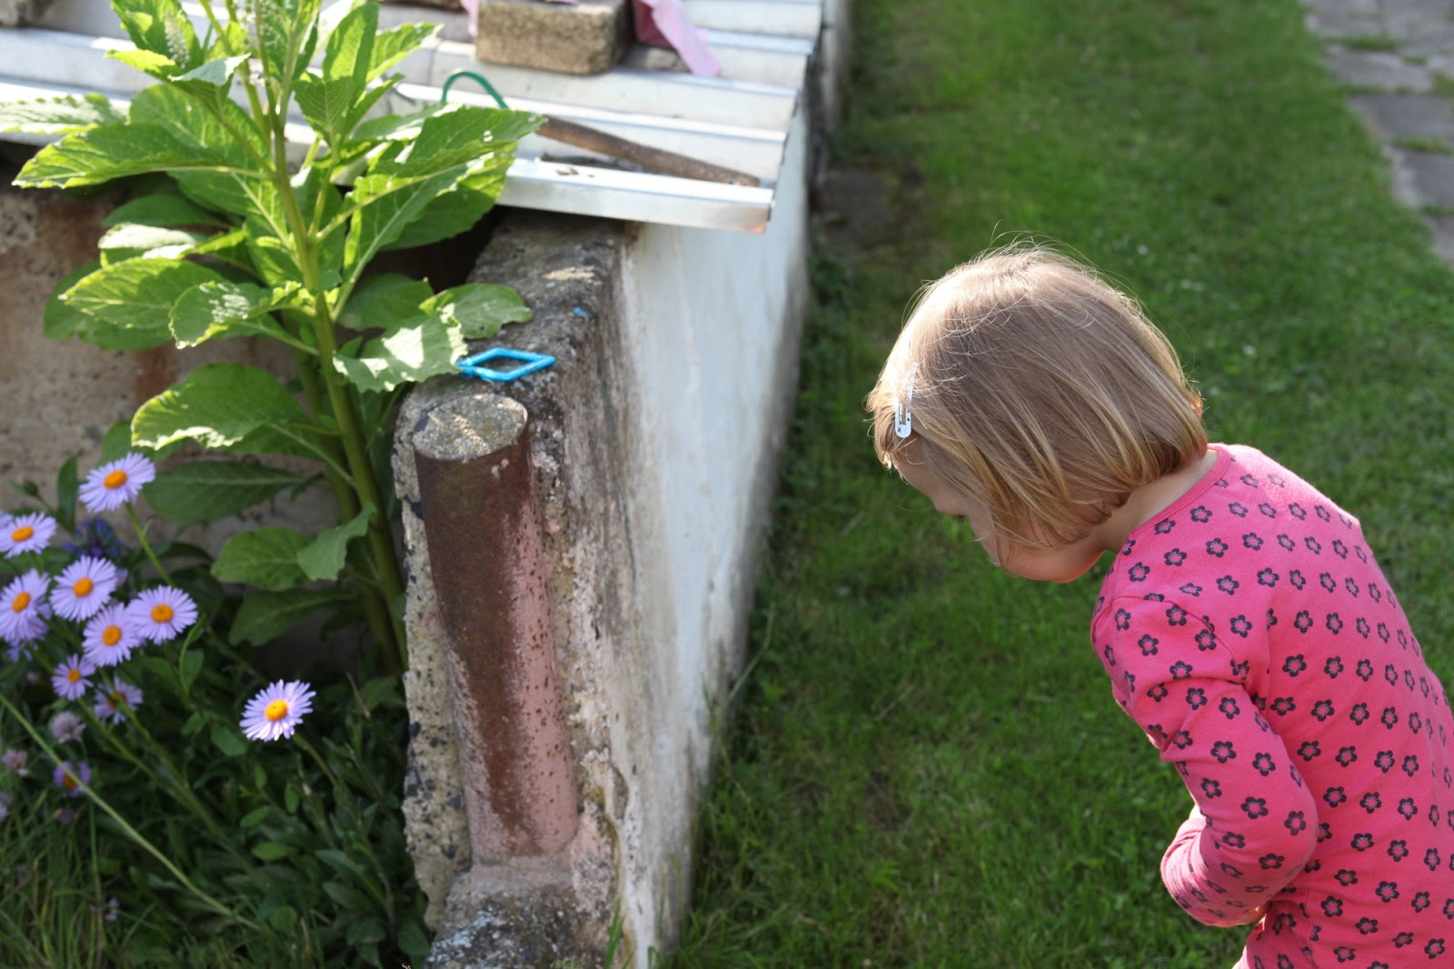

RYTMUS DNE V MŠ

6.15 – 8.30 INDIVIDUÁLNÍ HRY DĚTÍ
- námětové hry v dětských koutcích i mimo ně, grafomotorické činnosti – kreslení, jemnomotorické činnosti - hry se stavebnicemi, přírodninami a jemným materiálem, skupinové, či individuální činnosti ve vzdělávacích centrech, pokusné dílny
INDIVIDUÁLNÍ PRÁCE S DĚTMI
-logopedická prevence, práce s literaturou, mravní a citový rozvoj dětí, činnosti dle potřeby
RANNÍ CVIČENÍ
-cvičení pro zdraví a radost z pohybu, zdravotní cviky, dětská jóga, cvičení s hudbou, pohybové
a hudebně-pohybové hry

8.30 - 9.00 HYGIENA , SVAČINA
-sebeobslužné návyky

9.00 - 9.30 ČINNOSTI ŘÍZENÉ UČITELKOU

9:30 - 11:30 POBYT VENKU
-vycházky do okolí s environmentální a poznávací náplní, hry a činnosti na školní zahradě, poznávání kulturního centra, dopravní bezpečnost, kulturní akce, sport…

11.30-12:00 HYGIENA , OBĚD
-sebeobslužné návyky, etiketa

12:00 VYZVEDÁVÁNÍ DĚTÍ JDOUCÍCH DOMŮ PO OBĚDĚ

12:00-14:00 ODPOLEDNÍ ODPOČINEK
-pohádky, ukolébavky, relaxace s hudbou, preference čtených textů
Nespavý program: INDIVIDUÁLNÍ PRÁCE S DĚTMI - logopedie, grafomotorika, mravní výchova, legohrátky, nadstandardní aktivity

14:00-14:30 HYGIENA ,SVAČINA
- sebeobslužné návyky, etiketa

14:30-16:45 ODPOLEDNÍ ZÁJMOVÁ ČINNOST
-frontální i individuální činnosti s dětmi dle jejich zájmu, individuální činnosti s dětmi, vyzvedávání dětí

ČASOVÉ LIMITY JSOU POUZE ORIENTAČNÍ, UMOŽŇUJÍ
PRUŽNÉ ROZHODOVÁNÍ, PODPORUJÍ VYUŽITÍ MOMENTÁLNÍHO NALADĚNÍ DĚTÍ, HRAVOSTI, TVOŘIVOSTI A NENÁSILNOSTI.

